Министерство образования и науки Российской Федерации
Государственное образовательное учреждение
Высшего профессионального образования
«Сибирский государственный индустриальный университет»

Кафедра теплофизики и промышленной экологии
Институт металлургии и материаловедения

Отчет
по первой производственной практике
«Евраз Кокс–Сибирь – филиал ОАО «ЕВРАЗ ЗСМК»

Выполнила:
ст. гр. МТ-082
Лисовская А.И.
Руководитель практики от университета:
Соловьев Александр Кронидович
Павлович Лариса Борисовна
_______________________________
Руководитель практики от предприятия:
Ковалик Вадим Михайлович
________________________________
Новокузнецк, 2011

Отзыв о прохождении производственной практики
Студенткой СибГИУ гр. МТ – 082
Лисовской Алевтины

Студентка Лисовская Алевтина проходила производственную практику в период с 01. 08. 11г. по 28. 08. 11г. в ЦХУиПКХП «Евраз Кокс – Сибирь – филиале ОАО « ЕВРАЗ ЗСМК»».
За время прохождения производственной практики изучила процессы, операции и оборудования цеха химического улавливания и производства коксохимической продукции.
Зарекомендовала себя как ответственная, добросовестная и легкообучаемая студентка.
Заслуживает оценки «отлично».

Старший мастер ЦХУиПКХП ЕКС В.М. Ковалик
Содержание:
Введение…………………………………………………………………….3
1. Агломерационное производство…………………………………….….....6
2. Доменное производство…………………………………………….….….11
3. Конверторное производство………………………………………….…....20
4. Литейное производство…………………………………………………….29
5. Прокатное производство………………………………………………...…33
6. Евраз Кокс-Сибирь – филиал ОАО «ЕВРАЗ ЗСМК»………………….....40
7. Индивидуальное задание: Система очистки газов Евраз Кокс-Сибирь – филиал ОАО «ЕВРАЗ ЗСМК». Существующие схемы газоочистки……………………….....46
Заключение…………………………………………………………………...52
Список литературы…………………………………………………….…….54

Введение
Производственная практика является важной и необходимой частью процесса подготовки будущих специалистов. Она формирует у студента понятие о единстве теории и реальной практики функционирования объектов и систем, связанных с данной специальностью, в том числе умение видеть действие тех или иных теоретических законов и положений в действующих агрегатах и процессах. Кроме того, она создает навыки практической работы, умение видеть и решать технологические и организационные проблемы производства.
В результате прохождения практики приобретаются знания по технологии агломерационного, доменного, сталеплавильного и прокатного производства; изучается конструкция и технические характеристики средств контроля и автоматического управления технологическими процессами.
Целью производственной практики является закрепление и расширение теоретических знаний по дисциплинам специальности, изучение природоохранной деятельности на предприятиях и организациях любой формы собственности, а также приобретение навыков практической работы с экологическими документами, экологического анализа безопасной работы предприятий. Практика проходит в Службе охраны окружающей среды (СООС) Западно-Сибирского металлургического комбината.
ОАО «Западно-Сибирский металлургический комбинат» является одним из крупнейших производителей металлопроката. Комбинат производит агломерат, сухой валовый кокс, чугун, сталь, сортовой прокат и проволоку.
Современное металлургическое предприятие это сложный производственный комплекс, включающий много цехов, которые могут загрязнить воздушный бассейн окружающего района. Избежать этого невозможно, поэтому введена санитарная охрана атмосферного воздуха, т.е. система мероприятий, направленных на обеспечение чистоты воздуха и поддержание ее на уровне, безопасном для жизни и здоровья человека.
Работа основных и вспомогательных цехов заводов черной металлургии сопровождается выбросами в атмосферу большого количества пыли и газов, содержащих сернистый ангидрид, окись азота и другие вредные соединения. Средствами очистки газа улавливается лишь часть загрязняющих атмосферу веществ, которые содержатся в газах, отводимых от технологических агрегатов в системы газоочистки.
При этом развитие и интенсификация металлургического производства приводит к увеличению выделений вредных веществ. Так агломерация руды приводит к значительному выбросу в атмосферу пыли, окиси углерода и сернистого ангидрида. Повышение давления в доменных печах способствует увеличению выбросов пыли и окиси углерода через засыпной аппарат. Применение кислорода для интенсификации выплавки стали в электросталеплавильных печах связано с выбросами больших количеств пыли и окислов азота с дымовыми газами. При конвертерном процессе получения стали без дожигания или с частичным дожиганием конвертерных газов в атмосферу поступает часть несгоревшей окиси углерода. Специфические выбросы вредных веществ имеют место и на машинах непрерывного литья заготовок, машинах огневой зачистки и травильных ваннах метизного производства и др.
Для защиты атмосферы от вредных выбросов строят пылегазоочистные сооружения и совершенствуют технологические процессы и конструкцию металлургических агрегатов. На комбинате созданы достаточно надежные аппараты для очистки технологических газов от пыли. Однако до сих пор нет методов очистки газов от окиси углерода, сернистого ангидрида и окиси азота, выбросы которых на металлургических предприятиях достаточно велики. В большинстве промышленно развитых стран ведутся интенсивные работы по изысканию промышленных способов очистки технологических газов от газообразных загрязняющих веществ. Для разработки этих способов требуется длительное время, поэтому в настоящее время достижение снижения газообразных выбросов возможно в основном за счет усовершенствования и соблюдения технологических процессов, качественной сырьевой базы и конструктивных особенностей металлургических агрегатов, позволяющих с наименьшими затратами топливно-энергетических ресурсов производить продукцию пользующуюся спросом.
Большое количество пыли и газообразных вредностей выбрасывается в атмосферу неорганизованно, минуя системы очистки газов. Источниками этих неорганизованных выбросов являются места измельчения, сортировки, транспортировки и складирования пылящих материалов, неплотности конструкций и рабочие проемы технологических агрегатов и др.
Характеристика существующих источников загрязнения атмосферы от работающего оборудования ОАО «ЗСМК» в воздушный бассейн в основном поступают:
- различные виды пыли - коксовая, угольная, агломерата, древесная, абразивная и др., а также оксиды железа, магния, кальция, алюминия, марганца, цинка - при ведении всех технологических процессов производства кокса, агломерата, извести, чугуна, стали; при дроблении, грохоченни, транспортировке и пересылках сырья и материалов: при обработке древесины и металла на специальном оборудовании; при сжигании промпродукта и угля в различных агрегатах; при ведении сварочных работ и др.;
- оксид углерода – при введении технологических процессов, а также при неполном сгорании топлива;
- диоксид серы - при использовании в производстве серосодержащей шихты и топлива;
- диоксид азота - при сжигании всех видов топлива, выплавке стали в электропечах и конвертерах;
- бензапирен - при производстве кокса и его использовании для получения агломерата, чугуна, стали, при сжигании коксового газа, при работе асфальтобетонной установке;
- сажа - от отопительных систем коксовых батарей, при заводке автотранспорта;
- бензол, пиридин, нафталин, цианистый водород, аммиак, фенол, ангидрид вталевый, сероуглерод - при производстве кокса, и продуктов коксования;
- сероводород - при производстве кокса и чугуна;
- углеводороды - от автозаправочных станций, экипировочных пунктов железнодорожных станций, от асфальтобетонной установки и заводки двигателей автотранспорта.
Обеспечение в атмосферном воздухе жилых массивов концентраций вредных веществ не выше допустимых санитарным нормам достигается осуществлением комплексных мероприятий: правильным расположением предприятий по отношению к жилью, совершенствованием технологических процессов, установкой аппаратов для очистки газов от вредных веществ.
Конечной целью осуществления комплекса мероприятий по защите атмосферы является обеспечение приземных концентраций вредных веществ в пределах санитарных или экологических нормативов.
1. Агломерационное производство
Агломерацией называется процесс спекания мелких руд и концентратов путем сжигания топлива в слое спекаемого материала или подвода высокотемпературного тепла извне. Цель агломерации состоит в улучшении металлургических свойств сырья вследствие его окускования, введения флюса и других полезных добавок, а в ряде случаев и удаления вредных примесей.
Наибольшее распространение получил способ производства агломерата на ленточных конвейерных машинах, при котором сжигание твердого топлива в слое материала происходит за счет кислорода воздуха, непрерывно просасываемого через спекаемый слой.
С возникновением агломерации появилась возможность рационального использования отходов производства: колошниковой пыли, окалины, пиритных огарков и др. Их задают в исходную агломерационную шихту.
Основными минералами, входящими в состав агломерата, являются магнетит Fe₃O₄, гематит Fe₂O₃, оксид железа FeO и металлическое железо, образование которого возможно при большом избытке топлива в шихте, алюмосиликаты, силикаты, фаялит.
Схема установки для агломерации руд. Характерные черты сохраняются независимо от конструкции спекательной машины. Наиболее распространенны машины ленточного типа (рис.1), которые представляют собой непрерывный ряд движущихся тележек (паллет) с колосниковыми решетками.
Паллета – это ящик на роликах с двумя бортами по краям и дном в виде колосниковой решетки. Паллеты движутся по рельсам. Движение паллет происходит при помощи пары зубчатых колес, которые захватывают своими зубьями паллету снизу, выталкивают ее наверх и толкают до тех пор, пока зубья колес остаются сцепленными с роликами паллеты. При этом каждая предыдущая паллета толкает последующую. Скорость движения паллет составляет 3,2 – 8,0 м/мин. Движение зубчатых колес создает нажим одной паллеты на другую, что устраняет возникновение зазора между паллетами. В разгрузочной части машины ролики паллеты переходят на нижний рельсовый путь и тележка катится к зубчатым колесам под действием собственного веса под уклон.
Под верхним рельсовым путем машины расположены вакуум-камеры, связанные с эксгаустером, создающим разряжение 16 кПа. Шихту загружают на паллеты в головной части машины на слой постели. Затем паллеты проходят под зажигательным горном: верхний слой шихты обрабатывают продуктами горения смеси доменного и коксового газов, подаваемой в течение 1-2 мин через газовую горелку. Горелку отводят, так как в дальнейшем процесс не нуждается в подводе тепла извне. По мере выгорания углерода зона горения топлива перемещается вниз, проходя всю высоту слоя постели за 12-15 мин. Охлаждая агломерат, воздух подогревается и его теплота используется в зоне горения твердого топлива. Отходящие продукты горения отдают свое тепло холодной сырой шихты, нагревая ее. Сырая шихта подогревается. При этом она теряет влагу. В целом агломерационный процесс проводится с избытком воздуха для микрообъемов и для него характерна восстановительная атмосфера. После выгорания углерода зона высоких температур перемещается вниз, расплав охлаждается воздухом. Готовый агломерат представляет собой продукт кристаллизации расплава.

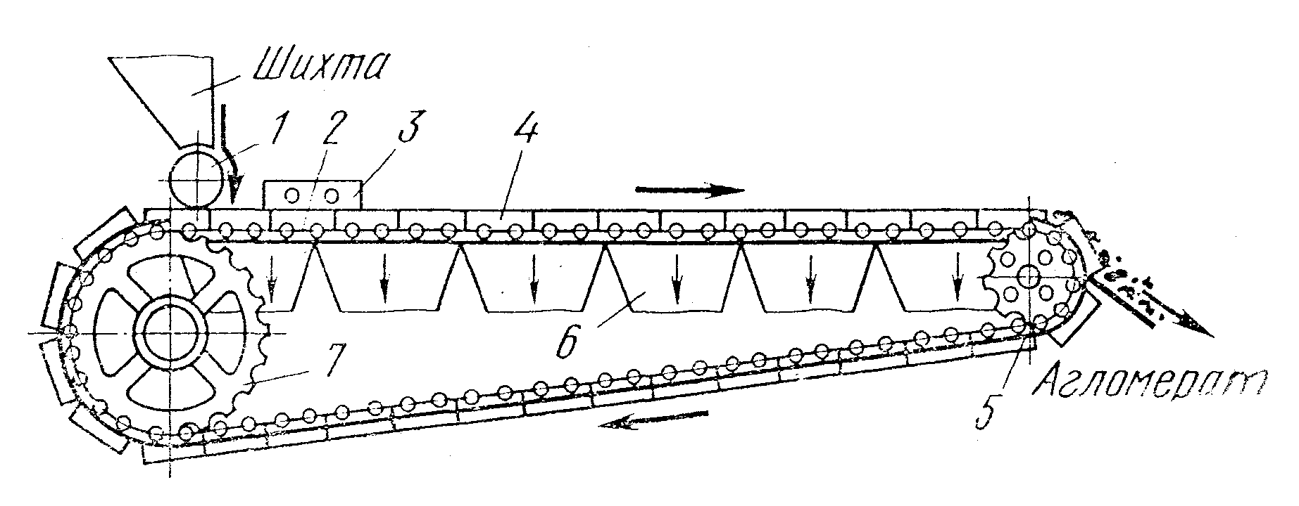

Рис. 1 – Схема агломерационной машины
1 - барабанный питатель для загрузки шихты; 2 - направляющие рельсы; 3 -зажигательный горн; 4 - спекательные тележки (паллеты); 5 - направляющая звездочка; 6 - вакуум-камеры; 7 - приводная звездочка.

Одновалковая дробилка предназначена для дробления горячего агломерата перед подачей его на грохот и представляет собой машину для дробления, которое осуществляется сжатием пирога агломерата зубьями звездочек между неподвижными колосниками.
Грохот самобалансовый предназначен для отделения мелочи – 5мм из агломерата крупностью до +20мм, используемого в качестве «постели». Грохот представляет собой вибрационную машину, которая совершает колебательные движения под действием центробежной силы, возникающей при вращения вибраторов.
Прямолинейный охладитель предназначен для охлаждения и транспортировки готового агломерата, крупностью 120мм с начальной температурой 600⁰С, до температуры не более 100⁰С. Прямолинейный охладитель представляет собой машину конвейерного типа с непрерывным процессом загрузки горячего агломерата, охлаждения его и разгрузки охлажденного агломерата. Охлаждение происходит за счет продувки специальными вентиляторами наружного воздуха через слой движущегося агломерата. Полотно охладителя состоит из двух бесконечных цепей, несущих 238 секций. Для продувки воздуха через слой агломерата на полотне охладителя, установлены дутьевые вентиляторы типа ВДН-24. Дутьевой вентилятор состоит из корпуса, напорный воздуховод которого подсоединен к дутьевым камерам.
Агломерационная фабрика представляет собой сложное сооружение, включающее систему подачи руды и кокса, помольное, сортировочное, смесительное отделения. Все работы на фабрике механизированы.
Подготовка шихты для агломерации. Основная задача при подготовке шихты заключается в выборе оптимальных значений крупности материалов и степени увлажнения, необходимых для создания хорошей газопроницаемости шихты. Это обеспечивает производство пористого и прочного агломерата. При плохой газопроницаемости количество воздуха, поступающего в зону сгорания, становится недостаточным, начавшееся горение идет вяло и даже может совсем прекратиться. Выделяющегося тепла будет недостаточно для образования жидкой фазы и агломерат не образуется. На газопроницаемость влияет и количество влаги. Количество добавляемой влаги зависит от физических свойств шихты. Для плотных руд влаги требуется меньше, для мягких руд – больше; для мелкой руды влаги добавляют больше, для более крупной – меньше. Для магнетитовых и мартито-гематитовых руд оптимальное количество влаги составляет 9%, для бурых железняков 28%. Крупность шихты может изменяться от 0,1 до 10-12 мм. Оптимальное содержание топлива в шихте определяется качеством рудного сырья. При недостатке топлива агломерат содержит небольшое количество FeO – такой агломерат хорошо восстанавливается, но механически непрочен. При высоком расходе топлива и при большом количестве кремнезема в шихте получается оплавленный агломерат с высоким содержанием FeO. Такой агломерат прочный, но хуже восстановим.
Назначением флюсов является обеспечение полного ошлакования всей пустой породы, содержащейся в руде, золе кокса и других компонентах доменной шихты.
Для упрочнения сырых окатышей применяют бентонитовую глину, гашеную известь, хлористый кальций, хлористый натрий, щелочно-спиртовую барду и др.

Процессы агломерации можно разделить на несколько стадий: 1. Подготовительная. После воспламенения топлива на поверхности слоя шихты горячие газы проходят через холодный слой шихты вниз и отдают ей свое тепло. Испаряющаяся из верхних слоев влага конденсируется в холодных нижних слоях. По мере опускания вниз зоны спекания количество влаги в нижних слоях шихты увеличивается. Верхние слои все более подсушиваются, нагреваются газами и теплом, поступающим от приближающейся зоны спекания, до температуры воспламенения топлива. Начинается вторая стадия агломерации.
2. Стадия сгорания. Топливо воспламеняется, частично восстанавливаются оксиды железа, образуются жидкие фазы, оплавляющие отдельные твердые частички железной руды. Сгорание топлива в слое шихты существенно отличается от горения угля или кокса в топке. Если в обычной топке углерод полностью сгорает до СО₂, то на ленте агломерационной машины появляются значительные количества СО.
3. Стадия охлаждения. Топливо в слое сгорело, куски руды сварились, спеклись при помощи легкоплавкой жидкой фазы. Спекшийся материал охлаждается холодным воздухом, поступающим сверху.
Охлаждение агломерата осуществляется в линейных, чашевых и барабанных охладителях. В чашевых охладителях вынос пыли составляет 4-8 кг/т агломерата. В барабанных охладителях вынос пыли 1,2-1,5 кг/т агломерата при запыленности газа 0,7-1,0 г/м³.Обеспыливание отсосов от охладителей агломерата в большинстве случаев осуществляют в батарейных циклонах или пылеуловителях мокрого типа.
Качество готового агломерата зависит не только от характера исходных материалов, но и от условий процессов спекания, т.е. от температурно-временных факторов (скорость нагрева и охлаждения, время пребывания материала в интервале оптимальных температур).
Качественным показателем агломерата является механическая прочность, газопроницаемость, восстановимость, содержание железа и примесей. Готовый агломерат после дробления, отсева мелких фракций подается в бункера доменного цеха.

Вредные выбросы аглоизвесткового производства. Агломерационное производство является одним из основных источников загрязнения воздушного бассейна. Пылеобразование начинается с момента поступления сырых материалов на завод, при выгрузке их, перегрузках и транспортировке, подготовке шихты или окатышей к спеканию.
При спекании аглошихт образуется также большое количество газов, в состав которых входят вредные вещества – сернистый ангидрид и окись углерода, выбрасываемые в атмосферу с технологическими газами.
Для предотвращения неконтролируемых выбросов вредных веществ в атмосферу от всех источников выбросов предусмотрены следующие газоочистные аспирационные оборудования: циклоны СИОТ, ЦН, БЦ, СКЦН КПД 80-89%, трубы Вентури КПД 95% и рукавные фильтры РФГ КПД 92%.
Процесс спекания сопровождается значительным выделением газа, образующегося в результате выгорания углерода и серы, содержащихся в шихте. Агломерационный газ уносит с собой пыль шихты. Содержание отдельных компонентов в газовой смеси зависит от количества серы в руде, расхода топлива, а также от технологических параметров процесса получения агломерата. Поэтому концентрация отдельных компонентов газа, а также его запыленность и дисперсный состав пыли на аглофабриках могут быть разными.
С целью уменьшения поступления пыли и вредных газов в производственные помещения агломерационных фабрик от дробильно-сортировочного и транспортного оборудования главного корпуса и отделений подготовки шихты устраивают аспирационную вентиляцию. Количество отсасываемого воздуха определяется принятыми в промышленности вентиляции нормативами из условия обеспечения таких скоростей движения воздуха в открытых технологических проемах укрытий, которые исключали бы выделение вредностей в окружающую среду.
На рис. 2 показана существующая схема сбора и отвода технологического газа от агломашины. Эффективность работы коллектора повышается до 70-80% за счет увеличенной его длины. При осуществлении этой схемы длина пути сильно запыленного газа в коллекторе значительно увеличивается и эффективность работы коллектора заметно возрастает. Кроме того, в результате спекания установки специальных пылеуловителей (обычно циклонов) на подводах к коллектору из первых и последних камер абсолютное поступление пыли в коллектор резко сокращается, а давление в этих камерах повышается, что благоприятно отражается на ходе процесса спекания.

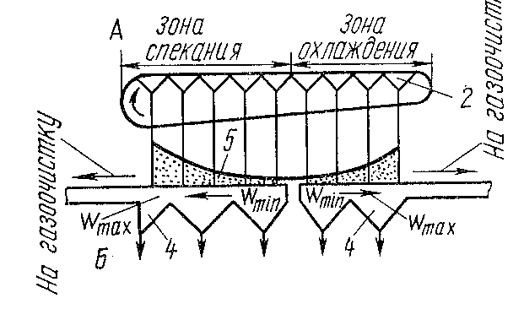

Рис. 2 - Схема сбора и отвода технологического газа от агломерационной машины
На агломерационных фабриках «ЗСМК» пыль из аглогазов удаляется с помощью батарейных циклонов. Рассеивание выбросов осуществляется через две дымовые трубы высотой 120 метров. Помимо получения агломерата здесь также организовано производство извести. Обжиг известняка в шахтных печах сопровождается выбросами в атмосферу пыли оксида кальция, оксида углерода, диоксидов серы и азота. Очистка пыли производится по двухступенчатой схеме в циклонах ЦН (циклон НИИОгаза) и СКЦН (спирально-конический циклон НИИОгаза). Степень очистки составляет 88%. Для рассеивания выбросов используется дымовая труба высотой 100м.

2. Доменное производство

Доменные печи предназначены для получения чугуна из железной руды. Сырыми материалами доменной плавки являются топливо, железные и марганцевые руды и флюс.
Топливом для доменной плавки служит кокс, получаемый из каменного угля. Его роль состоит в обеспечении процесса теплом и восстановительной энергией. Кроме того, кокс разрыхляет столб шихтовых материалов и облегчает прохождение газового потока в шихте доменной печи. Железные руды вносят в доменную печь химически связанное с другими элементами железо. Восстанавливаясь и науглероживаясь в печи, железо переходит в чугун. С марганцевой рудой в доменную печь вносится марганец для получения чугуна требуемого состава.
Добываемые на рудниках железные руды дробят, сортируют, при необходимости обжигают и обогащают, удаляя частично пустую породу и вредные примеси. После усреднения мелкие железные руды и рудный концентрат окусковывают при помощи агломерации или окатывания. Подготовленные шихтовые материалы в строгом соотношении загружают в доменную печь сверху при помощи засыпного аппарата. В нижнюю часть доменной печи - горн через фурмы подают нагретый воздух, сжатый воздуходувной машиной или жидкое, газообразное, пылевидное топливо. Основной продукт доменного производства - передельный чугун выпускают из горна доменной печи через чугунную летку 8 -14 раз в сутки и направляют в сталеплавильные цехи для передела в сталь или на разливочные машины для разливки в чушки и отправки потребителям.
Кроме передельного чугуна, в доменных печах выплавляют литейный чугун, доменный ферросилиций, ферромарганец и зеркальный чугун. Из литейного чугуна отливают изделия в машиностроении. Доменные ферросплавы используют в сталеплавильном производстве для раскисления стали и присадки соответствующих элементов.
Шлак в печи образуется в результате плавления пустой руды, флюса и золы кокса. Шлак из доменной печи выпускают через шлаковые летки (верхний шлак) и при выпуске чугуна через чугунные летки (нижний шлак). Доменный шлак используют для производства цемента, строительных панелей, блоков, шлаковой ваты.
Доменный газ, образующийся в печи при взаимодействии кислорода дутья и шихты с углеродом кокса, после очистки используют как металлургическое топливо в доменном и смежных цехах. Колошниковую пыль направляют на аглофабрику для производства агломерата.

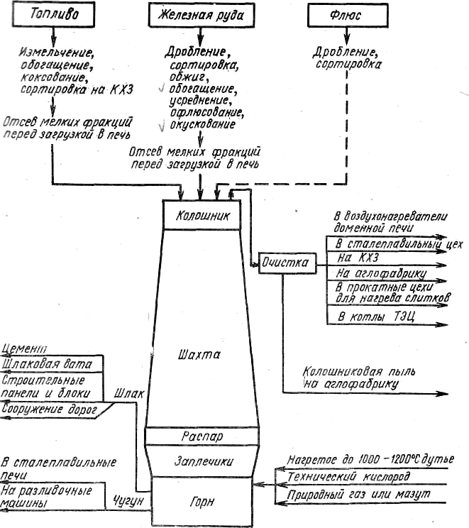
Доменный цех Западно-Сибирского металлургического комбината имеет в своем составе три доменные печи суммарным полезным объемом 8000 кубометров. Объем доменных печей №1 и №3 равен 3000 м³, объем доменной печи №2 равен 2000 м³. Каждая доменная печь оборудована четырьмя воздухонагревателями.
В структуру цеха входят также шихтоподача, четыре разливочные машины, отделение приготовления огнеупорных масс и депо ремонта ковшей. Основная масса вырабатываемого передельного чугуна перерабатывается в сталеплавильном производстве ЗСМК. На участке шихтоподачи цеха имеется пять перегрузочных станций, которые оснащены транспортерной системой с двумя приемными устройствами. В этот гигантский комплекс входят также четыре разливочные машины.
Реализуется чугун и в виде продукции комбината. Чушковый чугун направляется на другие металлургические предприятия стран СНГ.
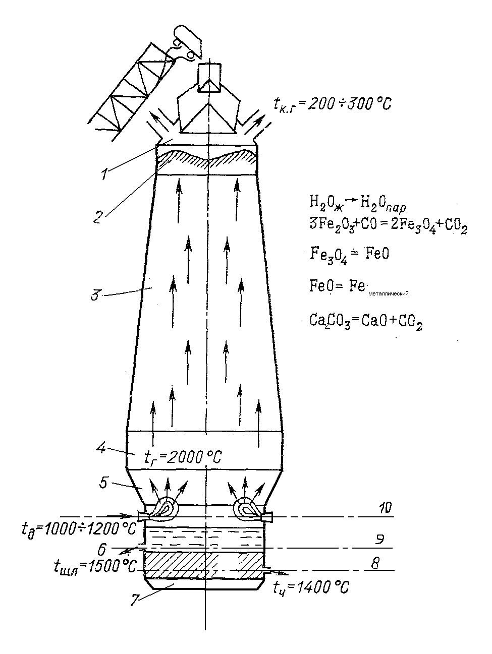
Рис. 3 – Профиль доменной печи
1- купол, 2- колошник, 3-шахта, 4-распар, 5- заплечики, 6-горн, 7-лещадь, 8- уровень чугунных леток для выпуска чугуна, 9-уровень шлаковых леток для выпуска шлака, 10- уровень воздушных фурм для подачи горячего дутья, дополнительного газообразного топлива и кислорода.

Конструкция доменной печи. Доменная печь снаружи заключена в металлический кожух толщиной 20 –25 мм в верхней части 35–40 мм в нижней, состоящий из ряда цилиндрических и конических поясов. Кожух выполняют цельносварным. С внутренней стороны кожуха находится огнеупорная футеровка, охлаждаемая холодильниками. Во многих случаях верхняя часть печи от распара до колошника опирается на так называемое мораторное кольцо, которое лежит на колоннах, а нижняя часть опирается на фундамент.
Верхняя часть печи называется колошником. Через колошник печи, имеющий форму цилиндра, производится загрузка шихты, и отводятся газы. Ниже колошника расположена шахта, представляющая собой усеченный конус, расширяющийся книзу. Такая форма шахты позволяет материалам расползаться в стороны и свободно спускаться вниз. Наиболее широкая часть печи – распар - представляет собой короткий цилиндр, необходимый для создания плавного перехода от широкого нижнего основания шахты к сужающимся заплечикам – части печи, которая представляет собой усеченный конус с широкой частью вверху и узкой внизу. Наличие распара сглаживает переход и устраняет мертвое пространство. Заплечики приобрели сужающуюся конусообразную форму потому, что в них происходит резкое сокращение объема загруженных материалов в связи с выгоранием кокса и образованием жидких продуктов плавки.
Нижняя часть печи представляет собой цилиндрический горн, в котором накапливаются жидкие продукты плавки – чугун и шлак. В нижней части горна расположены отверстия – летки для выпуска чугуна, в верхней части горна находятся фурмы, через которые в печь подается воздух.
Материал на колошник подают при помощи двух скипов, движущихся снизу вверх по наклонному мосту. Основной частью колошникового устройства является засыпной аппарат, состоящий из большого и малого конусов с приемной воронкой. Для обеспечения равномерного распределения шихты в межконусном пространстве малый конус и его воронка вращаются вокруг своей оси при помощи устройства. Скип опрокидывается на колошнике и шихта сначала выгружается в приемную воронку, затем при опускании малого конуса – в межконусное пространство и при опускании большого конуса – в доменную печь. Наличие двух поочередно опускающихся конусов обеспечивает герметизацию колошника при загрузке шихты. В нижней части печи находятся фурменные устройства, через которые подается нагретое дутье и добавки газообразного, жидкого или пылеугольного топлива.
Жидкие продукты плавки непрерывно стекают вниз в горн печи, в котором расположены летки для выпуска чугуна и для для выпуска шлака. Через эти летки периодически выпускают продукты плавки. Таким образом, процессы в печи и подача шихты происходят непрерывно, а выпуск чугуна и шлака – периодически.
Теплообмен в доменной печи. Доменный процесс является процессом непрерывного характера. В его основе – физико–химические изменения, происходящие с образованием чугуна и шлака. Шихтовые материалы движутся навстречу потоку газов. Движение столба материалов обусловлено освобождением объема при горении кокса в горне, истиранием, измельчением и плавлением материалов, расходованием кокса на восстановление и периодическими выпусками чугуна и шлака. Движение газового потока вверх происходит с большими скоростями, чем опускание материалов. Теплообмен газового потока с жидкими и твердыми фазами в печи происходит полно. Наиболее интенсивно он протекает в нижней и верхней зонах печи. Падение температур в нижней зоне обусловлено протеканием эндотермических реакций восстановления углеродом. В верхней зоне значительное понижение температуры газов связано с охлаждающим действием загружаемых материалов.

Изменение температуры и состава газа по высоте печи. Горновой газ по мере продвижения вверх по высоте печи до колошника изменяет свой состав и температуру, вследствие химических процессов и теплообмена. Горновой газ на неувлажненном воздушном дутье в средней части печи достигает 37-38 %. В середине шахты содержание СО₂ 8-12 %, а в близи колошника повышается до 16 % и более. По сечениям печи, начиная с распара, обнаруживается максимум содержания СО₂ на расстоянии от стен печи. Минимальное содержание СО₂ отмечается у стен печи, где проходит большее количество газа. Максимум содержания СО₂ характеризует развитие периферийного потока газа в печи. Он должен находиться на расстоянии не более 1/3 радиуса колошника от стен. Изменение температуры по высоте и сечениям печи связано с распределением материалов, составом и качеством шихты и характеристиками дутья. Максимальная температура по сечениям распара, шахты и колошника наблюдается у стен печи. Минимум температур находится на некотором расстоянии от стен, а в некоторых случаях приближается к оси печи. Температура колошникового газа характеризует использование тепла в печи и зависит от расхода топлива, состава и интенсивности дутья, качества и влажности шихты, уровня засыпи и других факторов.

Основные технико–экономические показатели доменной печи. Основными показателями, характеризующими работу доменной печи являются: производительность в единицу времени и расход кокса на тонну выплавляемого чугуна. Расход кокса - важный экономический показатель производства, так как стоимость кокса составляет более 50 % общей стоимости чугуна. Зависит от состава выплавляемого чугуна и свойств самого кокса, от содержания в нем золы и серы.
Другими экономическими показателями доменной плавки являются расход железорудной части шихты, марганцевой руды, металлодобавок и вынос колошниковой пыли. Расходы материалов уменьшаются при повышении содержания железа в рудах, переходе на работу с высокоосновным агломератом и выплавку мало марганцовистых чугунов.

Конструкция воздухонагревателей. Для нормального протекания доменного процесса и достижения высокой производительности необходимо ежеминутно 1,6-2,3 м³ дутья на 1 м³ полезного объема печи. Нижний предел относится к работе на дутье, обогащенном кислородом. Так, при работе доменной печи объемом 3000 м³ ежеминутно необходимо подавать дутья около 4800 м³. Дутье, подаваемое воздухонагревательной машиной, нагревают до 1050-1300⁰С в воздухонагревателях, называемых кауперами. Наружный диаметр воздухонагревателя равен 9 м, высота до верха купола составляет 36 м. Верхнюю часть насадки выкладывают из высокоглиноземистого кирпича, толщина которого 40 мм. Ячейки размером 45×45 по всей высоте насадки. Поверхность нагрева 1 м³ такой насадки около 25 м³.
Для нагрева дутья доменная печь имеет 3 или 4 воздухонагревателя. Они работают по принципу регенерации тепла, т.е. попеременного нагрева. Воздухонагреватель (рис.4) имеет цилиндрическую форму с куполообразной полусферической верхней частью. Внутреннее пространство футеровано и разделено вертикальной огнеупорной стенкой на камеру горения. Купол нагревателя и его стены в верхней части выложены высокоогнеупорным высокоглиноземистым кирпичом. Нижняя часть стен из шамота. Топливо поступает из газопровода через газовый клапан в горелку, куда подается воздух. Проходя сверху вниз через насадку, газы отдают ей свое тепло и отводятся в дымовую трубу. Дутье подается от воздуходувной машины через клапан холодного дутья в под насадочное пространство воздухонагревателя, нагревается в его насадке и через футерованный клапан горячего дутья поступает в воздухопровод горячего дутья, идущий к доменной печи.
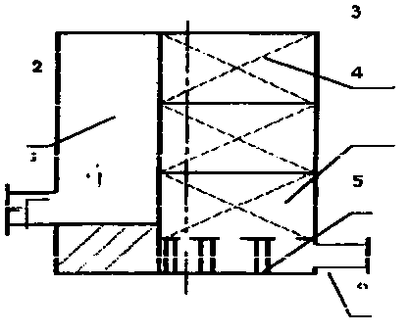
Рис. 4 - Разрез воздухонагревателя

1 – горелка; 2 – камера горения; 3 – подкупольное пространство; 4 – насадка; 5 – поднасадочная решетка; 6 – дымовой канал

Следует различать газовый и воздушный периоды работы воздухонагревателя. В первый осуществляется нагрев насадки продуктами горения, во второй нагревается воздушное дутье за счет охлаждения насадки. В первом случае газ сжигается в камере горения 2, догорает под куполом 3, а продукты сгорания проходят сверху вниз через насадку 4, нагревают ее и с температурой 250-4000С уходят через дымовые каналы в дымовую трубу. В воздушный период холодное дутье поступает в поднасадочное пространство, проходят насадку, где нагревается, и через клапаны направляется в печь.
Очистка доменного газа. В доменном цехе к основным источникам загрязнения воздушного бассейна пылью, оксидами углерода и серы относятся литейные дворы, межконусные пространства доменных печей и воздухонагреватели.
На литейных дворах доменных печей № 1-3 организована локализация большей части пылегазовых потоков, образующихся над поверхностью льющегося жидкого чугуна, и их подача на централизованные вытяжные станции (ЦВС). Причем, на литейных дворах доменных печей №1,2 имеются укрытия желобов оснащенных отсасывающими патрубками и регулирующими клапанами, которые обеспечивают безопасное перемещение рабочего персонала на литейных дворах, а также снижают выделение вредных веществ на рабочих площадках. ЦВС-1 обслуживает литейные дворы доменной печи №1, литейный двор доменной печи №3 подключен к ЦВС-3, выбросы от литейных дворов доменной печи №2 подключены к ЦВС-2. Очистка газов производится в электрофильтрах. Очистка газов, образующихся на литейных дворах доменной печи №3, производится в батарейных циклонах. Степень очистки составляет более 90%.
Часть газовых потоков литейного двора доменной печи № 3, оставшаяся не уловленной, поступает в атмосферу через аэрационные фонари.
С целью уменьшения загрязнения воздушного бассейна на всех доменных печах внедрены системы подавления азотом выбросов из межконусных пространств.
Запыленный воздух от трактов шихтоподачи и аварийно-приемных устройств доменных печей проходит очистку в трубах Вентури и циклонах СИОТ. Степень очистки превышает 85%.
Следует отметить, что доменное производство, также как и коксохимическое, характерно наличием большого числа неорганизованных источников, что крайне затрудняет борьбу с вредными выбросами от них. К ним относят: литейные дворы, открытые проемы скиповых ям, разгрузка пылеулавителей, разливочные машины.
В доменном производстве первостепенное значение имеет очистка технологическая. Доменный газ используют на заводах в качестве топлива. Во избежание засорения отложений в газопроводах доменный газ должен быть очищен от пыли. Газ содержит 30-35 % горючих, состоящих из СО.
Доменный газ на выходе из печи содержит колошниковую пыль, которая состоит из частиц, образованных в результате измельчения шихтовых материалов, и частиц возгонного происхождения. Доменные цеха загрязняют атмосферу пылью и окисью углерода.
Многие потребители доменного газа требуют очистки газа до концентрации пыли не выше 10 мг/м³. Поэтому применяют многоступенчатую очистку доменного газа, которая предусматривает обеспыливание газа не менее чем в трех – четырех последовательно включенных аппарата.
Грубая очистка газа предусматривает отделение крупных частиц, размером >0,1мм. Ее осуществляют в сухих пылеуловителях диаметром 5-8 м. Пыль из пылеуловителя удаляется при помощи шнека. В сухом пылеуловителе улавливают до 65-75 % всей пыли, содержащейся в газовом потоке. Содержание пыли в газе после грубой очистки не превышает 3-10 г/м³.
Полутонкая очистка газа позволяет осадить частицы пыли размером до 0,02мм. Ее осуществляют в аппаратах мокрого типа – форсуночных полых скрубберах и скрубберах Вентури. Проходящий через скруббер газ охлаждается и насыщается влагой. После скруббера газ поступает в две – три низконапорные трубы Вентури, в которых завершается полутонкая очистка газа.
Тонкую очистку доменного газа осуществляют в дроссельной группе. Дроссельная группа представляет собой систему дроссельных клапанов разных диаметров, вводимую после полутонкой очистки в газовый тракт в качестве дополнительного сопротивления, позволяющего получать в доменной печи повышенное давление. Изменяя степень открытия клапанов большего диаметра, можно устанавливать в доменной печи требуемую технологическим процессом величину избыточного давления.
Для снижения абразивного износа клапанов и коагуляции пыли к дроссельным клапанам подводят воду, разбрызгиваемую при помощи форсунок.
Недостатком тонкой очистки газа с помощью использования дроссельной группы является большая потеря давления, что вызывает высокие энергозатраты. Связи с возможностью временных переходов доменной печи на работу с нормальным давлением необходим аппарат тонкой очистки, резервирующий дроссельную группу.
Использование дроссельной группы в качестве газоочистного аппарата позволяет при работе с повышенным давлением газа под колошником резко упростить и удешевить систему газоочистки (рис. 5).
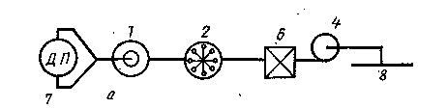

Рис. 5 - Схема очистки доменного газа (при отсутствии ГУБТ)
1 – сухой инерционный пылеуловитель; 2 – полый форсуночный скруббер; 4 – каплеуловитель; 6 – дроссельная группа; 7 – доменная печь; 8 – коллектор чистого газа
Основным недостатком тонкой очистки газа с использованием дроссельной группы является большая потеря давления, которая не восстанавливается даже частично, что вызывает высокие энергозатраты.

Источники загрязнения в доменном цехе:
Рудный двор и бункерная эстакада. На рудном дворе пыль выделяется при разгрузке вагонов, перегрузке руды грейферными кранами, подаче руды на бункерную эстакаду. Удельный выброс пыли на 1 т чугуна принимают равным:
на рудном дворе 50 кг, на бункерной эстакаде 22 кг при высоте выделений 6-15 м. Концентрация пыли на рудном дворе и бункерной эстакаде может достигать 1000 мг/м³. На новых металлургических заводах можно ожидать снижения удельных выбросов до 10 кг/т за счет разгрузки и транспортирования сыпучих материалов в закрытых разгрузочных узлах и закрытых галереях с объединением аспирационных систем и очисткой запыленных газов в крупных электрофильтрах.
Подбункерные помещения. В доменных цехах существует две системы подачи сырых материалов на колошник: скиповая, применявшаяся в старых печах, и транспортерная, применяемая в новых печах, - значительно снижающая пылевыделение.
Наибольшее количество пыли выделяется в подбункерном помещении, где происходит выгрузка сырых материалов в вагон – весы и далее в скип. Пыль выбрасывается в атмосферу через окна и проемы для скипов и через выхлопные отверстия аспирационных систем при высоте выделений 10 м.
Концентрация пыли в воздухе подбункерных помещений составляет около 500 мг/м³, поэтому кабину машиниста вагон – весов приходится герметизировать. При подаче сырых материалов условия работы в подбункерном помещении гораздо лучше.
Для очистки выбросов аспирационных систем применяют в большинстве случаев мокрые пылеуловители.
Колошниковое устройство. Пыле – и газовыделение печи обусловлено тем, что при подаче шихты на большой конус загрузочного устройства печи давление по обе стороны конуса необходимо выровнять, для чего грязный газ из межконусного пространства выпускают в атмосферу. В редких случаях газ отводят на газоочистку с последующим использованием в качестве топлива. Радикальным решением, исключающим выбросы пыли из межконусного пространства, является подача в межконусное пространство компремированного газа давлением, несколько превышающим давление в печи. В этом случае грязный газ из печи не поступает в межконусное пространство и выхлоп газа при выравнивании давления в засыпном устройстве остается чистым. При этом появляются дополнительные энергозатраты, связанные со сжатием газа, подаваемого в межконусное пространство.
Литейный двор. На литейном дворе пыль и газы выделяются от леток чугуна и шлака, желобов участков слива и ковшей. Пыль и газы удаляются через фонари здания, частично с помощью аспирационных систем с очисткой от пыли перед выбросом в атмосферу, в батарейных циклонах и электрофильтрах. При разливке чугуна в помещении разливочных машин выделяются пыль и окись углерода.
Воздухонагреватели. Воздухонагреватели доменных печей загрязняют атмосферу окисью углерода, в среднем 11– 44 г/т чугуна. Концентрация окиси углерода, удаляемой через аэрационные проемы зданий, составляет в среднем 33 мг/м³.
Пылеуловители. При сухой разгрузке пылеуловителей в атмосферу выделяется 0,75- 1,0 г пыли на 1 т чугуна. Средняя концентрация пыли при погрузке на открытые железнодорожные платформы составляет 250 мг/м³ на расстоянии 5 м от пылеуловителя при отсутствии ветра. При смачивании пылевыделение сокращается.
3. Конвертерное производство

Сталеплавильное производство Западно-Сибирского металлургического комбината - самое крупное металлургическое подразделение Запсиба, объединяет пять самостоятельных цехов: кислородно-конвертерный №1, оснащенный тремя конвертерами емкостью по 160 тонн, кислородно-конвертерный №2 с двумя конвертерами емкостью по 350 тонн, установкой "печь-ковш", сортовой и слябовой МНЛЗ, цех подготовки составов, копровый, смоломагнезитовый.
Кислородно-конвертерный процесс — это выплавка стали из жидкого чугуна с добавкой лома в конвертере с основной футеровкой и продувкой кислородом сверху через водоохлаждаемую фурму.
Благодаря использованию для продувки чистого кислорода, кислородно-конвертерная сталь содержит азота не более, чем мартеновская и по качества не уступает мартеновской. Тепла, которое выделяется при окислении составляющих чугуна, с избытком хватает для нагрева стали до температуры выпуска. Имеющийся всегда избыток тепла позволяет перерабатывать в конвертере значительное количество лома. Это считается существенным достоинством процесса, так как из-за меньшей стоимости лома по сравнению со стоимостью чугуна снижается себестоимость выплавляемой стали. Общая длительность плавки в конверторах емкостью от 30 до 350 т составляет 30-55 мин.
Устройство кислородного конвертера.
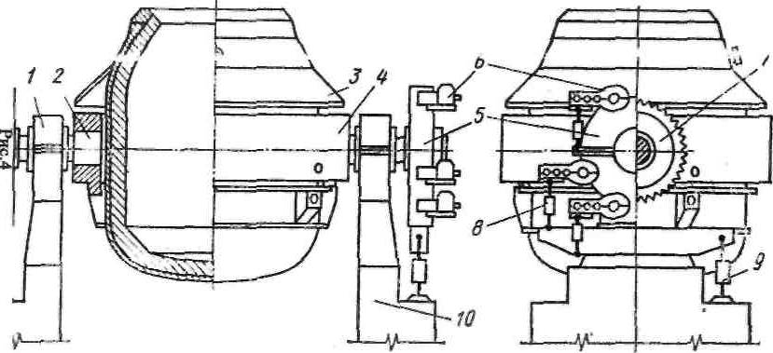
Рис. 6 - Кислородный конвертер
1 - опорный подшипник; 2 - цапфа; 3 - защитный кожух; 4 - опорное кольцо; 5 - корпус ведомого колеса; 6 - навесной электродвигатель, с редуктором; 7 - ведомое зубчатое колесо; 8 - демпфер навесного электродвигателя; 9 - демпфер корпус ведомого колеса; 10 -опорная станина.

Большинство имеющихся конверторов имеет грушевидную форму с концентрической горловиной. Это обеспечивает лучшие условия для ввода в полость конвертора кислородной фурмы, отвода газов, заливки чугуна и завалки лома и шлакообразующих материалов.
Днище с корпусом конвертора крепят при помощи клиновых соединений. Для уплотнения стыка днища и корпуса наносят слой огнеупорной массы. Кожух конвертора выполняется сварным из листов толщиной от 20 до 110 мм. Кислородная фурма вводится в конвертер строго по оси, что обеспечивает равное удаление кислородной струи от стенок конвертера и, следовательно, равномерный износ футеровки. Для повышения жесткости и для предохранения от быстрого износа верх горловины защищен сварным или литым шлемом.
Горловина конвертора больше всего подвержена высокотемпературной пластической деформации вследствие теплоизлучения металла и газов в период плавки. Поэтому для увеличения срока службы горловины применяют водяное охлаждение или иногда горловину выполняют съемной.
Огнеупорная футеровка кислородных конвертеров делается двух- или трехслойной. Арматурный слой толщиной 110-250 мм, примыкающий к кожуху, выполняют из магнезитового или магнезито-хромитового кирпича. Рабочий слой быстро изнашивается в процессе работы. Его толщина составляет 500-750 мм. Между арматурным и рабочим слоем делается набивка толщиной 50-100 мм из магнезито - или доломитосмоляной массы. Для кладки рабочего слоя используют необожженные смолодоломитовый и смолодоломитомагнезитовый кирпичи.
Механизм поворота конвертора состоит из системы передач, связывающих цапфы с приводом. Конвертор может поворачиваться вокруг горизонтальной оси на 360^{о} со скоростью от 0,01 до 2 об/мин. Для конверторов малой и средней емкости используют односторонний привод. Привод осуществляется от двух или нескольких электродвигателей. Для большегрузных конверторов вместимостью большее 200 т применяют двусторонний привод, например, четыре двигателя по два на каждую цапфу. В шлеме конвертора имеется летка для выпуска стали. Выпуск стали через летку позволяет уменьшить перемешивание металла и шлака. Летка закрывается огнеупорной глиной, замешанной на воде.
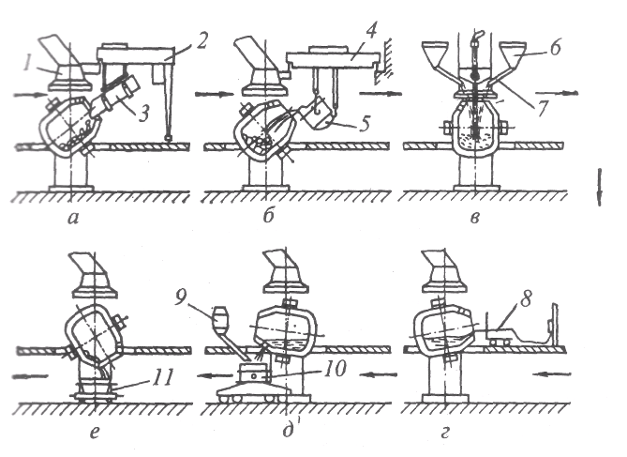
Рис. 7 – Технологические операции конвертерной плавки: загрузки лома (а), заливка чугуна (б), начало продувки (в), замер температуры (г), слив металла (д), слив шлака (е):
- газоотвод; 2 – полупортальная загрузочная машина; 3 – совок; 4 – мостовой кран; 5 – заливочный ковш; 6 – бункер; 7 – течка; 8 – термопара; 9 – бункер для ферросплавов; 10 – сталеразливочный ковш; 11 – шлаковая чаша (ковш).
Ход плавки.

Исходные материалы для кислородно-конвертерной плавки:
- металлолом (скрап);
- жидкий чугун, поступающий из миксерного отделения цеха;
- флюсы (известняк, доломит);
- технический кислород (через специальную кислородную фурму, опускаемую в конвертер);
- иногда добавляется окалина, сварочный шлак и сырая железная руда;
- *отработанные автомобильные покрышки.
Плавку начинают с загрузки в конвертер лома. Загрузку ведут через горловину завалочными машинами или кранами, которые опрокидывают лотки с ломом в наклоненный конвертер. Затем из заливочного ковша с помощью мостового крана через горловину наклоненного конвертера заливают жидкий чугун. После этого конвертер поворачивают в вертикальное рабочее положение и вводят фурму, включая подачу кислорода. Для ускорения шлакообразования продувку начинают при повышенном положении фурмы, а через 2-4 мин ее опускают до обычного оптимального положения. Фурма выполнена из 3-х концентрично расположенных стальных труб и снабжена снизу медной головкой с соплами. Головка фурмы является сменной. На ОАО ЗСМК используют пяти сопловые фурмы. Особенностью плавки является образование под кислородной фурмой зоны с температурой 2100-2600⁰С. Продувка продолжается 12-20 мин и должна быть закончена на заданном для выплавляемой стали содержании углерода.
Интенсивность продувки достигает 2000 м³/мин, не зависит от емкости; она определяется конструкцией кислородной фурмы. Имеется определенный уровень интенсивности продувки, после превышения которого начинаются выбросы металла и шлака из конвертера. Допустимый уровень интенсивности продувки тем выше, чем больше число сопел в фурме. При продувке кислородом в конвертер перед заливкой чугуна загружают лом. После слива чугуна конвертер устанавливают так, чтобы устье фурмы было погружено в металл на 50-100мм. Длительность продувки составляет 10-15 мин, давление кислорода 0,5-1,5 МПа. Содержание закиси железа в шлаке при продувке кислородом меньше, чем при продувке воздухом.
Одновременно с началом продувки загружают первую порцию шлакообразующих (извести с бокситом или плавиковым шпатом) и иногда железной руды. Первая порция шлакообразующих должна составлять около 2/3 их общего количества. Оставшееся количество шлакообразующих вводят по ходу продувки в течение первой трети ее длительности. Сыпучие материалы загружают с помощью автоматизированной системы, состоящей из бункеров для хранения сыпучих, питателей, весов и лотков, по которым материалы ссыпаются в горловину конвертера. Система обеспечивает загрузку сыпучих без остановки продувки по программе, задаваемой оператором из пульта управления конвертером.
По окончании плавки из полости конвертера выводят кислородную фурму, а конвертер поворачивают в вертикальное положение. Через его горловину отбирают пробу металла и шлака и замеряют температуру металла. В пробе металла экспрессным методом определяют содержание С, а иногда и Мn и других элементов. На основании результатов анализов принимают решение либо о выпуске плавки, либо о проведении корректирующих операций, которые должны обеспечить получение заданной температуры и заданного содержания углерода.
Возможно проведение следующих операций по исправлению плавки:
- при избыточном содержании углерода проводится додувка, продолжительность додувки рассчитывают заранее, используя результаты большого числа предыдущих плавок.
- при высокой температуре в конвертер вводят охладители- легковесный лом, руду, известняк, известь, делая выдержку после их ввода в течение 3-4 мин.
- при недостаточной температуре металла проводят додувку при повышенном положении фурмы или вводят ферромарганец или силикомарганец с последующей додувкой.
- при недостаточном содержании углерода производят науглероживание металла присадками молотого кокса или графита на струю металла при его выпуске в ковш.
После выполнения необходимых операций по исправлению плавки конвертер наклоняют и выпускают сталь в ковш через сталевыпускное отверстие, одновременно раскисляя её.
В сталеразливочный ковш сливают также небольшое количество шлака. Шлаковый слой толщиной 200-300 мм предохраняет металл в ковше от быстрого охлаждения. Оставшийся шлак сливают через горловину в подаваемую под конвертер шлаковую чашу.
До подачи в систему газоочистки газы охлаждают до температуры ниже 1200⁰С. Применяют способы объемного и поверхностного охлаждения. Первый - за счет контакта газа с холодным воздухом или испарения воды без утилизации тепла. Второй – основан на контакте газа с поверхностью охлаждения типа кессона или котла–охладителя, или котла–утилизатора. Поверхностные охладители газов можно классифицировать по признакам:
По виду теплоносителя – водяные (кессоны и трубчатые охладители) и паровые (котлы – утилизаторы). По виду теплообмена – радиационные и радиационно-конвективные. В первых охлаждение газов происходит до 800-1200⁰С, во вторых – до 250-400⁰С. По схеме циркуляции теплоносителя – с принудительной, естественной или комбинированной схемой циркуляции.
По виду газохода – с одним восходящим газоходом, с П – образным газоходом. В большинстве конструкций охладителей в качестве поверхности нагрева применяют трубы. В радиационной части трубы образуют сплошные мембранные трубчатые панели.

Вредные выбросы при конвертерном производстве стали. Процесс производства стали в конвертерах с продувкой ванны кислородом сверху связан с образованием большого количества конвертерных газов, которые содержат высокодисперсную конвертерную пыль и ядовитые газы (окись углерода, сернистый газ, окислы азота).
Интенсивность выделения пыли определяется в основном составом шихтовых материалов, технологией плавки, гранулометрическим составом флюсующих добавок и организацией подачи кислорода.
Конвертерные газы образуются в результате выгорания углерода шихты и разложения известняка. Количество выбросов вредных веществ из конвертера можно существенно уменьшить путем рационализации технологического процесса. Применение частичного дожигания существенно уменьшает выброс окислов азота. Вынос мелкой фракции флюсующих добавок можно сократить, применяя кусковую, хорошо обожженную известь. Весьма эффективным и перспективным средством сокращения выбросов пыли является повышение давления кислорода при входе в дутьевые сопла фурм до 20 и более атмосфер.
Одним из перспективных направлений сокращения количества выбросов пыли и угара металла является повышение температуры металла в конвертере.
Неорганизованные выбросы пыли можно улавливать аспирационной системой или использовать для этого газоотводящий тракт с установленной на нем газоочисткой. В этом случае вокруг конвертера устанавливают газонепроницаемые стенки и направляют неорганизованные выбросы в газоотводящий тракт, как это сделано на Новолипецком металлургическом заводе.
Состав и количество отходящих газов зависят от способа отвода (с дожиганием или без дожигания) и конструкции охладителя газов. Способ отвода - с полным дожиганием или без дожигания – не сказывается на составе пыли. Плотность пыли 4,0 г/см³. Основная масса пыли перед газоочисткой при полном дожигании состоит из Fe₂O₃, а при частичном дожигании – из FeO. При любом способе отвода и охлаждения газов газоочистка должна обеспечить очистку, чтобы при выбросе газов в атмосферу концентрация пыли не превышала санитарную норму.
Мокрая газоочистка. Основными аппаратами являются скрубберы – охладители, скрубберы Вентури и мокрые электрофильтры. Первой ступенью является скрубберный охладитель – полый цилиндр с бункером внизу и форсунками по высоте. В скрубберах Вентури в результате адиабатного расширения в конфузоре капли испаряются. Пар конденсируется на частицах пыли, ускоряя их коагуляцию. Высоконапорные скрубберы Вентури (8-15 кПа) имеют разнообразные решения. В системах с регулируемым отводом газов без дожигания трубы выполняются с регулируемым сечением горловины. В схемах мокрой газоочистки применяют в качестве второй ступени мокрые электрофильтры. Перед электрофильтром газ охлаждается в скруббере до температуры полного насыщения влагой 70⁰С. Необходимость создания систем очистки сточных вод мокрых газоочисток и эксплуатационные затраты на очистку стимулируют создание надежных аппаратов сухой очистки.
В последние годы применяют схемы отвода газов без дожигания, поскольку это снижает затраты на строительство цеха. На рис. 8 показана схема системы отвода и очистки газов без дожигания, примененная на ряде 150—300-т отечественных конвертеров.
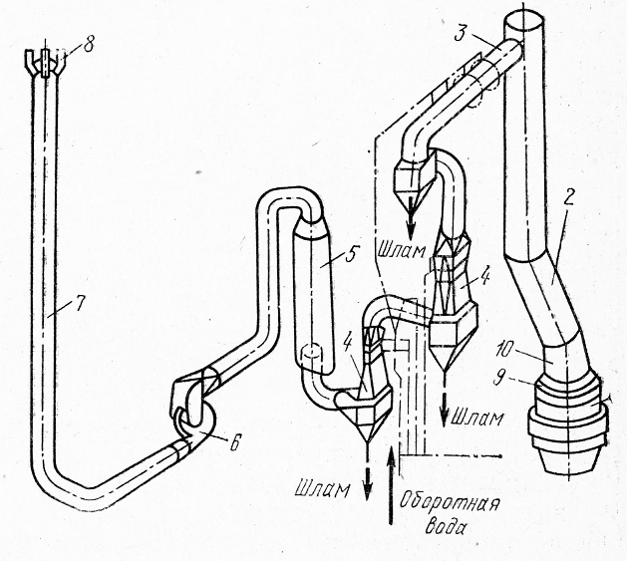

Рис. 8 – Схема газоотводящего траката кислородного конвертера:
1 – конвертер; 2 – подвижная “юбка”; 3 – подвижная часть ОКГ; 4 – стационарная часть ОКГ; 5 – орошаемый газоход; 6 – трубы Вентури; 7 – каплеуловитель; 8 – нагнетатель; 9 – свеча; 10 – дожигающее устройство.

Над горловиной конвертера расположена подвижная "юбка". В опущенном положении юбка обеспечивает герметичность соединения горловины с ОКГ; при необходимости поворота конвертера юбку поднимают. Через юбку отходящие газы поступают в ОКГ, состоящий из стационарного газохода и подвижного кессона, который вместе с юбкой откатывают в случае необходимости обеспечить доступ в конвертер сверху. В ОКГ газы охлаждаются до 900-1000 °С и затем поступают в орошаемый газоход, где их температуру понижают до 300 °С водой, подаваемой через форсунки. Затем газы попадают в первую ступень газоочистки, выполненную в виде двух параллельно расположенных труб Вентури с прямоугольным регулируемым сечением горловины, и далее во вторую ступень, состоящую из одной трубы Вентури с прямоугольным регулируемым сечением. В трубах Вентури частицы пыли сливаются с каплями подаваемой в трубы воды. Затем поток газов поступает в каплеуловитель, где капли, содержащие частицы пыли, отделяются от газа. Далее очищенные газы выбрасываются дымососом в атмосферу через свечу с дожигающим устройством, обеспечивающим дожигание СО до СО₂. Это необходимо, чтобы в атмосферу не попадал ядовитый газ СО; вместе с тем при сжигании СО образуется некоторое количество вредных оксидов азота, попадание которых в атмосферу также считается недопустимым.
Отделяемая от газов смоченная водой пыль в виде шлама удаляется из нижней части каплеуловителя и из бункеров под трубами Вентури. Далее шлам обезвоживают, после чего воду вновь направляют в систему газоочистки, а сухой шлам используют, добавляя в шихту агломерации.
Сухая очистка. В этих схемах используют сухие электрофильтры и тканевые рукавные фильтры. Взрывобезопасность системы обусловлена рядом особенностей электрофильтра. Пыль удаляется конвейером периодически. Снаружи фильтр покрыт теплоизоляцией. Корпус рассчитан на взрывы газовой смеси с увеличением давления. Для очистки газов применяют тканевые рукавные фильтры. В одном из фильтров материал ткани «тергаль» обеспечивает запыленность до 20 мг/м³ при температуре 145⁰С.
Тканевый фильтр состоит из корпуса цилиндрической или прямоугольной формы, выполненного из листовой стали, в котором размещены все узлы фильтра. Существенным элементом корпуса является бункер, имеющий коническую или пирамидальную форму, угол наклона стенок которого должен быть больше угла естественного откоса улавливаемой ныли. В нижней части бункера устанавливаются шнековый или скребковый транспортер и шлюзопыли. Бункер и корпус разделены горизонтальной решеткой, в которой сделаны отверстия с патрубками для крепления рукавов. Корпус вертикальными стенками разделяется на секции с целью уменьшения перегрузки фильтровального материала и более эффективной регенерации. В секциях прямыми рядами или в шахматном порядке размещаются рукава: отношение длины рукава к диаметру - от 15 до 40.
На корпусе находятся: механизм управления регенерацией; клапанная коробка переключения секций на продувку с калорифером, для подачи в фильтр подогретого продувочного воздуха; а также коллекторы, через которые запыленный газ и продувочный воздух подводятся к фильтру, а очищенный воздух отводится от него.
В тканевых фильтрах применяют фильтрующие материалы двух типов: обычные ткани, изготавливаемые на ткацких станках и войлоки (фетры), получаемые путем свойлачивания или механического перепутывания волокон иглопробивным методом.

Очистка конвертерных газов при отводе с дожиганием и без дожигания оксида углерода.
Без дожигания оксида углерода. При работе без дожигания окиси углерода увеличивается возможность образования взрывоопасных смесей кислорода и окиси углерода. В установках без дожигания окиси углерода очистку газа осуществляют в мокрых пылеуловителях. Существуют две конкурирующие системы газоочистки: гранивор – соливор и двухступенчатая система с трубами Вентури. В системе гранивор – соливор газ из радиационного котла – охладителя поступает снизу в гранивор. В нем происходит охлаждение и увлажнение газа, и коагуляция и улавливание укрупненных частиц пыли. Из гранивора газ переходит в аппарат газоочистки – соливор. Окончательную очистку газа осуществляют в двух циклогалаксах с поворотными лопастями, которые монтируют на дымовой трубе. В устье дымовой трубы стоят свечи для дожигания окиси углерода при выбрасывании ее в атмосферу.
С частичным дожиганием окиси углерода. Газы зажигаются и горят при содержании в них 20-25 % СО. Работа газового тракта при частичном дожигании окиси углерода протекает с открытым зазором. Дымосос устанавливают на работу с производительностью, на 10-15 % превышающий выход конверторного газа в период максимального газовыделения. В начальный период продувки из атмосферы через открытый зазор подсасывается воздух и горение окиси углерода идет с большими избытками воздуха. Образуется тампон из инертного газа, который продувает газоотводящий тракт. За тампоном движется газ, в котором присутствует окись углерода. По окончании продувки те же процессы в обратном порядке. В установках с частичным дожиганием СО запыленность газов перед очисткой больше, чем в установках с полным сжиганием СО, вследствие меньшего поступления в газы воздуха.
В ККЦ–1 конвертерные газы выделяющиеся по ходу плавки, поступают в вертикальный водотрубный котёл - утилизатор типа ОКГ - 160. При этом перед входом в котел газы подвергаются безостаточному дожигу и, таким образом, в котле утилизируется не только физическое, но и химическое тепло конвертерных газов. В котле получают насыщенный водяной пар с давлением 3 - 3,5 МПа. Производительность котла - до 260 т/час. Дымовые газы после котла с температурой до 450^{о}С подвергаются дальнейшему охлаждению и очистке от пыли в скрубберах Вентури. Охлажденные до 40 - 60°С газы с запылённостью не более 100 мг/ куб. м при помощи дымососа сбрасываются в атмосферу через дымовую трубу.
В ККЦ–2 конвертерные газы поступают в котлы-утилизаторы ОКГ-250 без предварительного дожига и, таким образом, здесь утилизируется только физическое тепло. Паропроизводительность указанных котлов до 160 т/час. Газы после охлаждения и двухступенчатой мокрой очистке в трубах Вентури с помощью дымососа направляются в свечи, где сжигаются. В перспективе в ККЦ-2 ЗСМК предполагается сооружение установки по сбору и усреднению конвертерных газов с целью последующего их использования в качестве газообразного топлива.
Принципиальное отличие системы газоочистки ККЦ - 1 от системы газоочистки ККЦ - 2 заключается в том, что дожег СО происходит в котле-утилизаторе, а не на свечах.

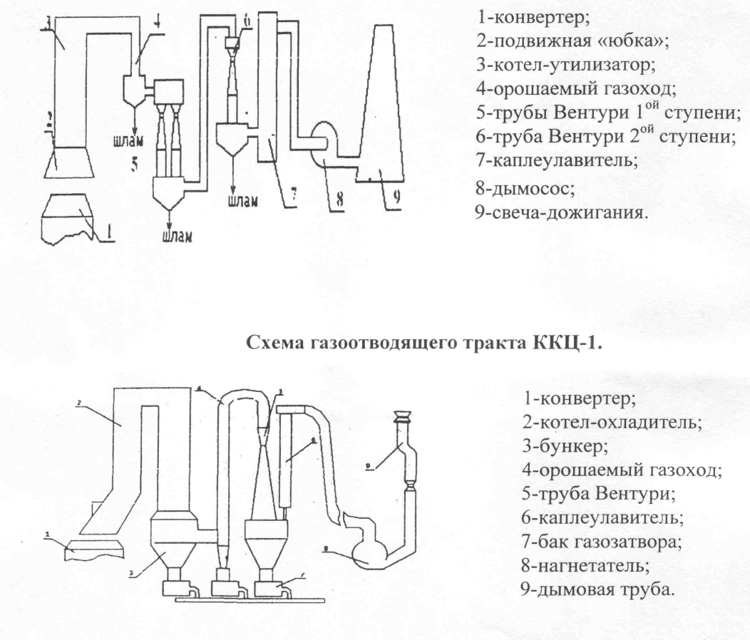
Рис. 9 – Схема газоотводящего тракта без дожигания СО (ККЦ-2)

Рис. 10 - Схема газоотводящего тракта ККЦ-1

4. Литейное производство

Весь цикл изготовления отливки состоит из ряда основных и вспомогательных операций, осуществляемых как параллельно, так и последовательно в различных отделениях литейного цеха. Модели, стержневые ящики и другую оснастку изготовляют на модельном участке цеха.
Моделями называют приспособления, предназначенные для получения в литейных формах полостей, конфигурация которых соответствует изготовляемым отливкам.
К формовочным материалам относят все материалы, используемые для изготовления разовых форм и стержней. Различают исходные формовочные материалы и формовочные смеси. Основными исходными материалами являются песок и глина, вспомогательными – связующие вещества и добавки. Кроме исходных материалов, для приготовления формовочных смесей используют отработанные (бывшие в употреблении) смеси.
Изготовление разовых литейных форм называют формовкой. Ручная формовка целесообразна в условиях единичного, а иногда и мелкосерийного производства; при машинной формовке улучшается качество уплотнения, возрастает точность размеров отливки, резко повышается производительность труда, облегчается труд рабочего и улучшаются санитарно-гигиенические условия в цехе, уменьшается брак.
Литниково-питающая система – это система каналов и элементов литейной формы, предназначенная для подвода металла к полости формы, ее заполнения и питания отливки во время затвердения. Первые две задачи выполняются литниковой системой и третья – прибылями, необходимыми для предотвращения образования в отливках усадочных раковин.
Расплав (жидкий металл) заливают в предварительно собранные формы из литейных ковшей или с помощью заливочно – дозирующих устройств.
После затвердевания отливку выдерживают в форме для охлаждения до температуры выбивки. Чем выше температура выбивки, тем короче технологический цикл изготовления отливки и больше производительность формовочно – заливочного участка
Остатки стержней после выбивки из форм удаляют из отливок пневмоническими зубилами, на вибрационных машинах, в гидравлических камерах и электрогидравлических установках.
После выбивки из форм отливки обычно обрубают и очищают. Обрубка заключается в отделении от нее прибылей, литников, выпоров и в удалении заливов по месту сопряжения полуформ или в области стержневых знаков. Для удаления пригара и улучшения поверхностей отливки подвергают очистке галтовой, дробеструйной, дробеметной, вибрационной и электрохимической обработке.
Далее проводится термическая обработка отливок – отжиг, нормализация, закалка, отпуск – вид обработки определяется природой сплава, конфигурацией отливки и техническими условиями.
Отливки, прошедшие промежуточный контроль на различных стадиях технологического процесса, подвергают окончательному контролю для определения их соответствия требованиям стандартов и технических условий.

В состав литейного цеха входят отделения чугунного и стального литья.
Плавление чугуна в отделении чугунного литья производится в одной электродуговой печи ёмкостью 6 т и пяти индукционных печах ёмкостью 10 т. Сырьём служит чушковый чугун, поступающий из доменного цеха, стальной лом и бой изложниц. Для науглероживания чугуна используется отсевы кокса, для обеспечения требуемого химического состава применяются ферросплавы. Жидкий чугун выпускается в ковш, а затем разливается в формы, которые готовятся методами ручной и машинной формовки в опоках и почве. Кроме того, отдельные виды отливок выполняются методом литья в кокиль. При изготовлении форм и стержней используется песчано-глинистые и шамотные смеси с добавлением в качестве связующего сульфитно-дрожжевой бражки либо жидкого стекла. Сушка готовых форм и стержней производится в камерных сушилах.
Производство стали в отделении стального литья осуществляется в двух электропечах ёмкостью 25 т. и одной электропечи ёмкостью 3 т. Сталь выплавляется из углеродистой шихты на основе металлолома с окислением её железной рудой или окатышами. По окончанию плавки она выливается в ковш, а за тем разливается в изложницы, либо в специальные формы. В первом случае получается стальные слитки, во втором — фасонное литьё.
Литейные формы и стержни готовятся в формировочном отделении из песчано-глинистых и песчано-жидкостных форм с использованием моделей. Для больших отливок формы выполняются непосредственно в почве с использованием моделей и шаблонов. Тепловая сушка форм и стержней производится в камерных сушилах.
Выбивка мелкого и среднего литья машинной формовки после охлаждения осуществляется на односекционной выбивной решетке, установленной в формировочном отделении.
Крупное и среднее литье пескомётной, ручной и машинной формовки после охлаждения осуществляется на четырех секционной выбивной решетке в формировочном отделении.
Крупное и тяжелые отливки почвенной формовки, крупное кокильное литьё извлекается из форм краном.

Вредные выбросы в литейном производстве. Многочисленные технологические процессы при изготовлении отливок характеризуются большим количеством операций. Все эти процессы сопровождаются выделением газа и пыли. Пыль в больших количествах выделяется при приготовлении формовочных и стержневых смесей, изготовлении литейных форм, при выбивке форм и стержней и т.д. Основной составляющей пыли при этом является кремнезем (SiO₂).
Кроме того, в воздухе в литейном цехе в большом количестве может содержаться окись углерода, которая образуется при неполном сгорании топлива в производственных печах, горнах, при сушке форм, стержней и литейных ковшей, а также в результате неполного сгорания органических веществ, входящих в состав формовочных и стержневых смесей.
В сталелитейных цехах основными источниками вредных выбросов являются электросталеплавильные печи, процессы приготовления формовочных смесей, разливки металла в формы, выбивки и очистки отливок; в чугуноплавильных цехах – вагранки, участки разливки чугуна в формы и сушки форм и стержней.
Для удовлетворительной работы цеховой вентиляции необходимо устанавливать фильтры и вибраторы для встряхивания решеток.
Выбивать и очищать отливки следует на отдельно расположенных участках, оборудованных вытяжной вентиляцией. Транспортерные ленты необходимо оборудовать специальными укрытиями.
Для уменьшения технологических и неорганизованных выбросов в чугунолитейном производстве целесообразно следующее:
- перейти там, где возможно, на специальные виды литья;
автоматизировать процессы, сопровождающиеся выделением пыли и герметизировать оборудование;
- осуществлять гидравлическую и песко-гидравлическую очистку литья;
- применять гидравлическую, электрокоронную или воздушную регенерацию отработанной смеси и воздушную сепарацию свежего песка для отделения частиц размером менее 60 мкм;
- перемещать пылящие, сухие, сыпучие материалы при помощи пневматического транспортера;
- использовать природный газ в сушилках;
- исключить процесс сушки, где это возможно, и применить формовочные смеси, самотвердеющие на воздухе;
- использовать крепители с минимальным содержанием серы;
- установить на технологическом оборудовании укрытия с местным отсосом выделяющихся в процессе работы вредностей.

Очистка вредных выбросов литейных цехов. Литейный цех характеризуется следующими загрязняющими воздействиями на окружающую среду:
- выброс в атмосферу окиси углерода, двуокиси углерода, мельчайших частицы окалины (все выбросы находятся в пределах ПДК);
- складирование твёрдых бытовых отходов производится на полигоне в качестве строительного материала для наращивания дамбы шламохранилища.
Негабаритная обрезь металла, полученная при обрубке, отгружается в копровый цех для последующей переплавки в конверторах кислородно-конвертерных цехов 1 и 2. Габаритная обрезь в виде литников и прибылей используется в собственном производстве.
Отработанные формовочные смеси повторно используются для получения новых смесей, частично вывозятся на полигон бытовых отходов. Шлак, полученный от плавки цветного литья, используется в собственном производстве, т.е. не утилизируется. Лом и бой огнеупоров при ремонте оборудования поступает в смоломагнезитовый цех, где из них производится выборка для повторного использования. Древесные отходы из натуральной древесины в основном реализуются населению в виде опилок и мелкой обрези.
5. Прокатное производство

Планировка и назначение цехов. Основные цехи металлургического завода с полным металлургическим циклом – это доменный, сталеплавильный и прокатный. Схема расположения основных цехов завода предусматривает движение потока металла в одном направлении, начиная от доменного цеха и кончая складами готовой продукции прокатных цехов. Через прокатные цехи проходит почти вся сталь, выплавляемая в сталеплавильных цехах, и только небольшое ее количество – через литейные и кузнечные цехи.
Для прокатки металла в прокатных цехах металлургических заводов устанавливают станы различного типа и назначения. В прокатном цехе при переходе на крупные слитки увеличивается производительность стана и выход годной заготовки. К заготовочным станам относят блюминги, слябинги и непрерывные заготовочные станы. В состав прокатного производства на комбинате входят обжимной, сортопрокатный, среднесортный и вальцетокарный цехи.
ЗСМК является вторым крупным заводом, производящим сортовую сталь и проволоку. В настоящее время на заводе работают: блюминг 1300, непрерывный заготовочный стан 850/700/500, два непрерывных мелкосортных стана 250, два непрерывных проволочных стана 250 и один непрерывный среднесортный стан 450.
Обжимной цех состоит из блюминга и непрерывно-заготовочного стана. Выпускаемая продукция: слябы, квадратная и прямоугольная заготовки. Слитки на блюминге (1250м) поступают в стрипперное отделение, где часть слитков освобождают от изложниц. Огромный пролет занимает отделение нагревательных колодцев. Обслуживают колодцы клещевые краны - они отправляют стальные слитки на прокат или опускают их нагреваться. После нагрева слитки выдаются на участок слиткоподачи (систему слитковозов), перемещающихся по замкнутому кольцевому пути. Рабочая ветвь слиткоподачи расположена в пролете нагревательных колодцев и предназначена для остановки слитковозов под загрузку слитками с последующей подачей их к приемным рольгангам головной части блюминга.
Блюминг предназначен для прокатки слитков в блюмы и слябы (от качества прокатки зависит энергосиловые параметры, режим обжатий и качество продукта).
После прокатки раскат проходит МОЗ - машина огневой зачистки зачищает поверхностные дефекты в горячем состоянии в потоке обжимного стана на скорости, предусмотренной в технологической инструкции. Затем раскат поступает на ножницы для обрезки головной и донной части слитка, а также на порезку блюмов и слябов.
Непрерывно-заготовочный стан предназначен для прокатки заготовок без промежуточного подогрева. Он состоит из двух групп клетей: первая группа- 8 клетей (черновая группа), вторая- 6 клетей (чистовая группа). После прокатки на НЗС и порезки на ножницах (400т, 800т, летучие 150т) металлопрокат подается на холодильники и складируется в штабеля на адъюстаже, здесь продукция распределяется или на отгрузку потребителям-заказчикам, или служит исходным материалом для проката мелких и средних сортов.
После проката больших калибров начинается прокат средних. Обжимщики поставляют на стан 450 в качестве исходного материала квадрат 150x150 мм и плашку 150x200 мм. Процесс на стане 450 начинается с нагревательных печей. Печи с шагающим подом, в цехе их сейчас три, все они находятся на одной линии. Дальше предусмотрена машина огневой зачистки.
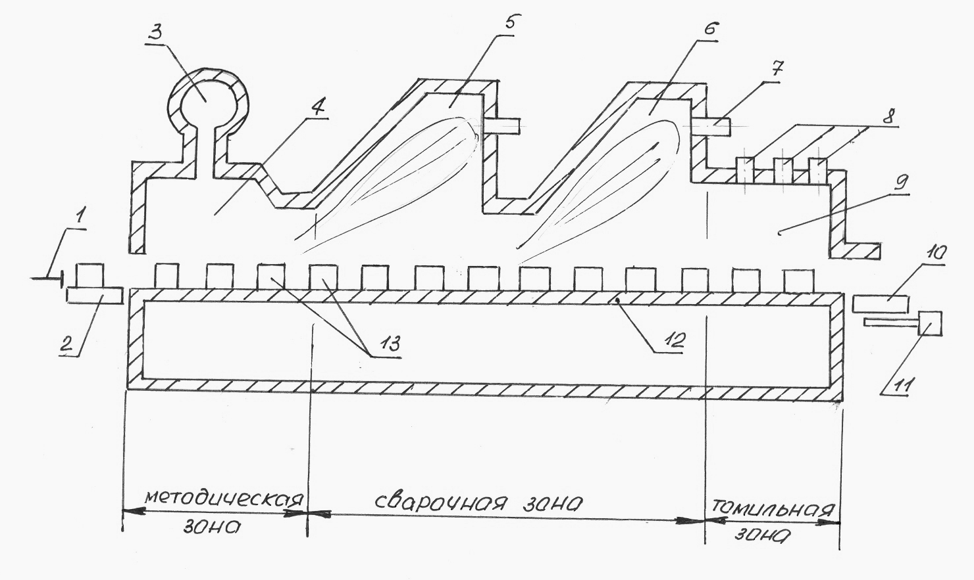
Рис. 11 - Разрез методической печи с шагающим подом
1 - толкатель; 2 - подающий рольганг; 3 - дымоотвод; 4 – методическая зона (металл греется за счет тепла уходящих дымовых газов); 5,6 – зона отопления (сварочная зона); 7 – ряд торцевых горелок; 8 - плоскопламенные горелки;9 – томильная зона; 10 - приемный рольганг; 11 -машина безударной выдачи; 12 – шагающий под; 13 - заготовки.

В составе линии 16 рабочих клетей. После прокатки металл поступает на двухсторонний холодильник, впереди правильные машины и адъюстаж.
В состав сортопрокатного цеха входят три непрерывных прокатных стана:
1) Непрерывный мелкосортный стан 250-2,
2) Непрерывный проволочный стан,
- Непрерывный мелкосортный стан 250-1.

Нагрев металла. Нагрев материалов перед прокаткой обеспечивает высокую пластичность и наименьшее сопротивление деформации, высокое качество готового проката и получение требуемой структуры металла. При нагреве материалов происходит окисление металла – процесс химического взаимодействия окислительных печных газов с железом, примесями и легирующими компонентами с образованием окалины. Металл при прокатке от слитка до готового продукта нагревают несколько раз, поэтому угар составляет 3-4 % от массы нагреваемого металла. Угар металла тем меньше, чем больше скорость нагрева металла. Металл, имеющий на наружной поверхности слой окалины, окисляется с меньшей скоростью. Нагрев металла в нагревательных устройствах сводит потери металла до минимума. При выборе температуры нагрева металла учитывают режимы работы нагревательных устройств. При выборе температуры нагрева металла перед прокаткой необходимо учитывать температуру конца прокатки. При нагреве исходного металла до заданной температуры необходимо обеспечить равномерный нагрев по всему сечению. Неравномерный нагрев способствует получению свертышей, образованию внутренних разрывов, увеличению износа прокатных валков и вызывает опасность поломки. Нагретый металл легче деформируется. В сталеплавильных цехах сталь разливают в изложницы. После выдержки составы со слитками подают в стрипперное отделение. Там кранами слитки освобождают от изложниц. Слитки в горячем состоянии поступают в пролет нагревательных колодцев блюмингов и слябингов. При посадке в колодцы контролируют качество внешней поверхности слитков и их температуру. Чем выше температура нагрева металла, тем меньше расход энергии при прокатке. При нагреве в металле возникают напряжения, которые зависят от теплопроводности металла. Процесс нагрева слитков зависит от температуры их посада в нагревательные колодцы. Продолжительность нагрева слитков зависит от числа слитков в ячейке – чем их больше, тем больше и продолжительность нагрева.
Работа, количество и тип нагревательных устройств, используемое топливо. На металлургических предприятиях используются нагревательные колодцы различных типов. Их различают по технологическим и конструктивным признакам: по числу нагреваемых слитков, по способу подвода топлива и воздуха в ячейку, способу отвода продуктов сгорания, по источникам теплоизлучения, по конструкции и особенностям работы подины. Нагревательные колодцы являются многоместными: в работающих на газовом топливе ячейках нагреваются от 4 до 12 слитков. Подвод топлива и воздуха в ячейку может быть из центра подины, через стенку внизу ячейки, через стенку в верхней части ячейки.
К нагревательным колодцам предъявляют определенные требования:
- достаточно быстрый нагрев металла, обеспечивающий высокую производительность (общую и удельную);
- качественный нагрев металла: равномерность нагрева по высоте и сечению слитков без местных оплавлений;
- эффективная работа воздухо- и газоподогревателей, обеспечение невысокого удельного расхода топлива;
- возможность надежного автоматического регулирования теплового режима;
- высокие эксплуатационные качества (удобство удаления шлака, полное сжигание топлива в пределах рабочего пространства, достаточная герметизация рабочего пространства и теплообменных устройств, достаточная стойкость крышек и других частей нагревательных колодцев);
- наиболее простая конструкция и невысокие капитальные затраты на строительство;
- возможно большее количество металла, приходящегося на 1 м длины здания цеха.
Рекуперативные нагревательные колодцы с отоплением одной верхней горелкой в последнее время получили широкое распространение.
Нагревательные колодцы этого типа имеют вытянутую камеру длиной до 10м, шириной 2,5 - 3,5 м и глубиной 3,5 - 4,5 м; каждая группа таких колодцев состоит из двух или четырех камер с индивидуальными крышками. На ЗСМК четыре группы колодцев по 12 ячеек каждая.

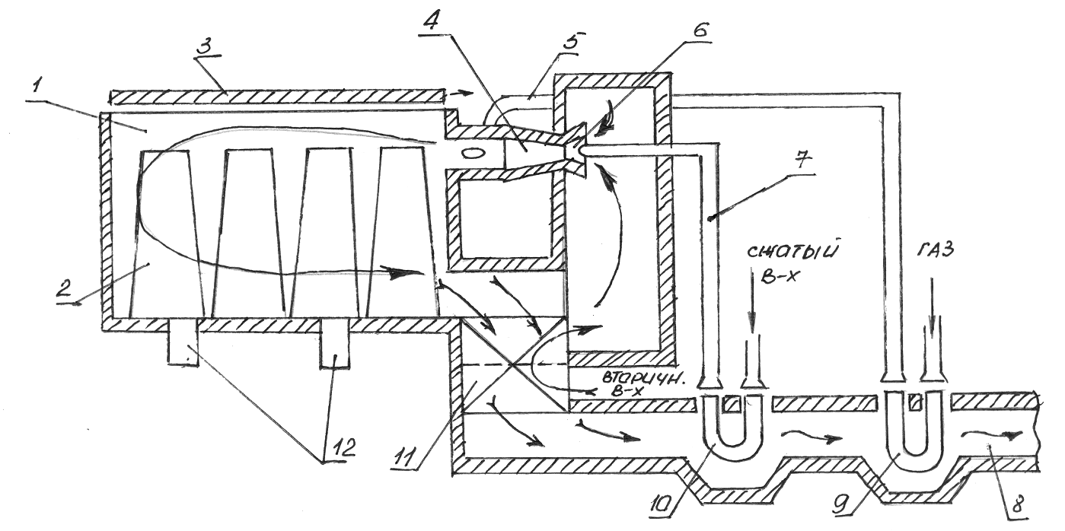

Рис. 12 – Схема нагревательного колодца с одной верхней горелкой
1 – рабочее пространство (ячейка); 2 – нагреваемый слиток (в вертикальном положении); 3 -крышка; 4 - горелка; 5 – газовая труба; 6 – инжектор; 7 – подогретый сжатый воздух; 8 – удаление на дымовую трубу; 9 – газовый рекуператор (металлический трубчатый петлевой); 10 – рекуператор сжатого (первичного) воздуха; 11 – трубчатый керамический рекуператор; 12 – стаканы на подине ячейки для периодического удаления из ячейки засыпки подины (магнезиального порошка, коксика, окатышей) в смеси с окалиной.

Слитки в этих камерах устанавливают в два ряда у стен с проходом между ними для продуктов сгорания топлива. По сравнению с колодцами других типов эти колодцы имеют наибольшую емкость (3-4 слитка) на единицу длины здания нагревательных колодцев. После нагревательных колодцев слиток идет на блюминг, где обжимается, прокатывается в блюмы, обрезается.

Характеристика прокатных станов. Прокатные станы подразделяют на станы для производства полупродукта и станы для производства готового проката.
К первой группе относят блюминги и непрерывные заготовочные станы, поставляющие полупродукт для производства сортовой стали, а также блюминги и слябинги, поставляющие полупродукт для производства листовой стали. Прокатка мелких заготовок на крупных станах (блюмингах) неэкономична, так как снижается производительность станов и возрастает расход электроэнергии. Для увеличения производительности на блюминге прокатывают слитки в блюмы сечением от 200х200 до 400х400 мм. Заготовочный стан располагают на одной оси с блюмингом. Современным заготовочным станом является непрерывный стан, устанавливаемый за блюмингом; эти станы образуют заготовочное отделение прокатных цехов завода.
Непрерывный заготовочный стан состоит из двух групп по 6 клетей в каждой. Особенностями являются: чередование клетей с горизонтальными и вертикальными валками и привод для валков каждой клети с регулированием числа оборотов. Прокатываемая полоса обжимается в вертикальном и горизонтальном направлениях без кантовки.
К станам для производства готового проката относят сортовые, листовые, трубные и специальные станы.
К крупносортным станам относят рельсобалочные станы, эти станы предназначены для прокатки железнодорожных рельсов, балок, швеллеров и других профилей. В связи с переходом на широкополочные балки высотой до 1200 мм применяют универсальные балочные станы, а для прокатки тонкостенных балок – непрерывные станы. Остальные сортовые станы предназначены для прокатки сортовой стали. Совершенными сортовыми станами являются непрерывные. Рабочие клети этих станов располагают последовательно одну за другой. Расстояние между клетями меньше длины прокатываемой полосы, поэтому полоса прокатывается во всех или нескольких клетях одновременно. Непрерывные станы применяют для прокатки толстолистовой и тонколистовой стали.
Для изготовления сварных труб применяют непрерывные валковые станы в случае производства труб печной сваркой и для формирования трубной заготовки в холодном состоянии с последующей электросваркой шва.
Характерным для производства проката является горячий посад слитков в нагревательные колодцы. Нагретые слитки прокатывают на блюминге или слябинге. Если блюмы и слябы предназначены для получения готового проката, то после машины огневой зачистки их режут на части и отправляют в нагревательные печи сортовых и листовых станов или на склад, где они охлаждаются, затем их осматривают и подвергают зачистке. Если блюмы предназначены для получения заготовок различных размеров, то после прокатки на непрерывном заготовочном станах отправляют на склад для охлаждения, осмотра и зачистки и затем в нагревательные печи сортовых станов. В отдельных случаях заготовки можно нагревать в печах сортовых станов после прокатки на непрерывном заготовочном стане. В последнее время применяют способ непрерывного литья, осуществляемый с помощью МНЛЗ. Жидкую сталь подают в 2-4 медных водоохлаждаемых кристаллизатора с квадратным или прямоугольным отверстием. При выходе из кристаллизатора слитки охлаждаются водой, их разрезают и направляют в виде блюмов или слябов на склад или без подогрева – на станы для дальнейшей прокатки.
Локализация и удаление выбросов прокатных станов. В прокатных цехах выделение пыли и газов по сравнению с другими цехами заводов черной металлургии значительно меньше. Общий выброс пыли от всех источников пылеобразования составляет около 200 г/т товарного проката без огневой зачистки и 500-2000 г/т при наличии огневой зачистки. Основными источниками технологических выбросов являются прокатные станы, машины огневой зачистки и травильные отделения прокатных цехов.
Локализацию и удаление пыли осуществляют различными способами. В мелких прокатных станах устанавливают зонты на высоте 2,4 м, чтобы не мешать обслуживанию стана. Наилучшие результаты обеспылевания дал смыв пыли компактной струей воды в месте ее образования. Вода подавалась на прокатываемый металл в месте выхода его из валков и отводилась по специальному желобу. При прокате листа толщиной 2 мм коэффициент обеспылевания составлял 98-99 %.
При холодной прокатке металла на валки стана для охлаждения подается эмульсия. При разогреве валков часть эмульсии испаряется и в виде пара распространяется по цеху. Пары эмульсии наносят вред оборудованию, особенно электроаппаратуре и отопительным агрегатам.
Оседающая на слое эмульсии пыль образует липкие трудно удалимые отложения, поэтому воздухопровод и вентилятор нужно защищать. Поэтому ближе к стану устанавливают два сетчатых фильтра, регенерация которых осуществляется разогревом пара и промывкой щелочным раствором.
Обеспылевание выбросов машин огневой зачистки (МОЗ). Зачистка поверхности заготовки осуществляется при помощи горелок в результате расплавления и сгорания верхнего слоя металла толщиной 1-3 мм. Одна часть металла поступает в лоток, расположенный под рольгангом, и водой транспортируется в яму для окалины. Другая часть испаряется, сгорает и в виде пыли выносится из машины с отсасываемым газом.
Из МОЗ с отсасываемым газом выносится большое количество мелкодисперсной пыли. Пыль от МОЗ содержит окислы железа, количество которых 75-90 %. Высокая дисперсность пыли заставляет применять для очистки газов МОЗ пылеуловители. Электрическое сопротивление пыли не велико, она достаточно хорошо улавливается электрофильтрами. Поэтому где можно разместить электрофильтры, предпочитают их установку, так как малые эксплуатационные расходы и отсутствие водопотребления дают меньшие затраты по сравнению с мокрыми газоочистками. В некоторых случаях применяют и механическую зачистку заготовок на специальных станках.
Борьба с вредными выбросами травильных отделений. Для удаления окалины с горячекатаной полосы перед холодной прокаткой применяют травление в серной или соляной кислоте, которое можно осуществлять периодически и непрерывно.
Периодическое травление применяют в трубном производстве и при подготовке листов к нанесению защитных покрытий. Для передува паров рекомендуется применять вентиляторы высокого давления. В агрегатах непрерывного травления полоса проходит 4 травильные ванны, со щелочным раствором и водой и сушку горячим воздухом, после чего сматывается в рулоны. Вредным фактором являются пары кислот, выделяющиеся с поверхности травильных ванн. Для уменьшения этих выделений ванны снабжают двойными крышками и гидравлическими затворами у бортов, сокращают испарение и унос травильного раствора, пенообразующие добавки.
На большинстве заводов для очистки газов от паров соляной и серной кислот применяют пенные аппараты, обеспечивающие высокую степень очистки от химических примесей (95-99%). При этих коэффициентах очистки содержание кислот в воздухе после очистки превышает санитарную норму. Очистка газов от паров кислот возможна и в других мокрых пылеуловителях - полом скруббере, низконапорном скруббере Вентури и в фильтре из винипластовых сеток.
  - Евраз Кокс-Сибирь – филиал ОАО «ЕВРАЗ ЗСМК»

Евраз Кокс Сибирь – филиал ОАО «ЗСМК» (ЕКС)
ЕКС находящейся в составе Западно-Сибирского металлургического комбината - одно из крупнейших коксохимических предприятий не только в России, но и в мировой коксохимии. Не случайно его называют "заводом в заводе". Это масштабный и сложный конгломерат подразделений, связанных в единый замкнутый производственный цикл, в одну технологическую цепочку. В составе ЕКС находятся 2 производственные площадки: 1 – площадка ЗСМК и 2 Площадка НКМК. Производственная площадка ЗСМК включается в свою структуру 3 технологических и 3 ремонтных цеха: технологические цеха: Цех углеподготовки (ЦУП), Коксовый цех (КЦ), Цех химического улавливания и получения коксохимической продукции (ЦХУи ПКХП) и ремонтные: энергоремонтный (специализированный) и специализированные цехи по сервисному обслуживанию и ремонту механического и электрооборудования.
Производственная площадка №2 филиала Включает в себя Коксохимический цех (КХЦ)
ЕКС Запсиба обеспечивает получение высококачественного кокса из углей Кузбасского региона для нужд Запсибметкомбината, удовлетворяет потребности в металлургическом коксе предприятий машиностроительной индустрии. Пользуется большим спросом и побочная продукция: промпродукт, нафталин, бензол, толуол и еще более 20 видов.
Коксохимическое производство, основанное в 1963 году, стало первым из введенных в действие производств Запсиба. Именно на КХП Запсиба была получена самая первая в истории комбината товарная продукция - кокс 6% влажности. Строительство 7 большегрузных коксовых батарей - основы КХП - проводилось в течение 13 лет. Параллельно строились и цехи "большой химии".
Максимальное производство кокса 6% влажности - 5235,8 тысяч тонн в год - было достигнуто в 1976 году. С середины семидесятых кокс Запсиба становится самым дешевым в отрасли. Кокс "запсибовской марки", полученный из малозольных, низкосернистых, коксующихся углей высоко ценится как на рынке России, так и за рубежом.

Цех угеподготовки (ЦУП).
Назначение цеха – приготовление угольной шихты (смеси коксующихся углей), заданного состава, обеспечивающей получение кокса соответствующего качества и максимальную производительность коксовых печей и обогащение рядовой шихты для производства низкозольного угольного концентрата, отвечающего требованиям производства металлургического кокса, идущего на выплавку чугуна в доменном цехе ОАО «ЗСМК», и отгрузка части угольного концентрата сторонним потребителям.
Продукцией цеха углеподготовки является угольная шихта для коксования.
Цех углеподготовки делится на: участок углеподготовки и обогатительную фабрику.
В состав участка углеподготовки входят:
1. отделение приема рядовых углей марок К, КО, ОС, КС, КСН, Ж, ГЖ, а также при необходимости их концентратов;
2. отделение приема концентратов Кузнецкой ЦОФ – смеси марок Ж, ГЖ с ленточными конвейерами, производительностью 900 тонн в час;
3. отделение составления и подачи шихты на коксование на коксовые печи №1-6 производительностью 920 тонн в час;
4. отделение составления и подачи шихты на коксование на коксовые печи №7 производительностью 500 тонн в час.
В состав обогатительной фабрики входят:
- дозировочное отделение закрытого склада угля общей ёмкостью 69000т.;
- главный корпус, в котором установлено оборудование для классификации угля, обогащения в тяжёлых средах методом отсадки, флотации, транспортирования продуктов обогащения и вспомогательное оборудование;
- сушильное отделение, в котором установлено 10 сушильных агрегатов с пылеулавливающим оборудованием;
- наружный шламовый отстойник, оборудованный мостовым грейферным краном грузоподъёмностью 5т.;
- бункера для продуктов обогащения: общего концентрата (крупный + мелкий концентрат), флотоконцентрата и промпродукта;
- участки отгрузки концентрата и промпродукта.
На обогащение поступают рядовые угли Кузнецкого бассейна марок Ж, ГЖ, К, КО, ОС и КС.
Степень обогатимости определяется как отношение выхода промпродуктовой фракции (плотностью 1,4-1,8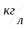) к беспородной массе.
Коксовый цех (КЦ).
Назначение коксового цеха – производить из угольной шихты кокс, соответствующий техническим условиям, и летучие продукты коксования при обеспечении установленной производительности коксовых печей и нормативного срока их службы. На рисунке 13 представлена схема технологических потоков.
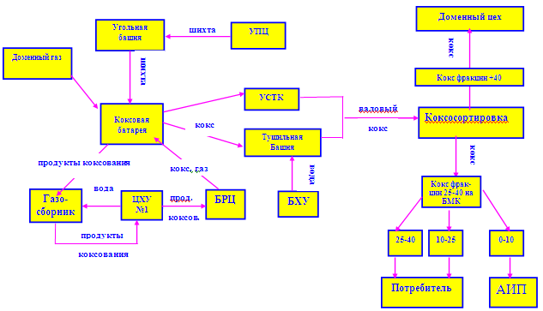

Рисунок 13 – Схема технологических потоков при производстве кокса в коксовом цехе ЕКС
В состав коксового цеха входят:
1. угольные башни № 1,2,3 и 4;
2. коксовые батареи № 1,4 - (с боковым подводом газа), 5,6,7 (с нижним подводом газа) с коксовыми машинами;
3. тушильные башни № 1 и 2 для мокрого тушения кокса с насосами и отстойниками;
4. установка сухого тушения кокса (УСТК № 2,3,4);
5. коксовые рампы № 1 и 2 с устройствами для приёма кокса и подачи его на коксосортировку;
6. коксосортировка № 1,2 с устройствами для рассева кокса и подачи его на приёмные устройства доменного цеха или в железнодорожные вагоны конвейерами;
7. здание бункеров мелкого кокса со следующим оборудованием:
  - грохоты со своими желобами;
  - конвейера со своими желобами, планерами;
  - бункера кокса № 1-8.

Цех химического улавливания и производства коксохимической продукции (ЦХУ и ПКХП).
Цех химического улавливания и производства коксохимической продукции состоит из трех отделений: отделения очистки коксового газа (ООКГ), отделения производства и переработки бензола (ОПиРБ), отделения переработки смолы (ОПС).
В ООКГ происходит:
- охлаждение коксового газа и выделения из него смолы, нафталина, водяных паров;
- очистка газа от смоляного тумана;
- улавливание химических продуктов: аммиака, пиридиновых оснований, фенолов, которые являются конечными продуктами;
- транспортировка его от коксовых батарей до цехов потребителей.
В результате очистки получается конечный побочный продукт – сульфат аммония, а так же промежуточный продукт - каменноугольная смола. Сульфат аммония отгружается потребителям, а каменноугольная смола передаётся на дальнейшую переработку в отделение переработки смолы.
ООКГ состоит из нескольких участков, взаимосвязанных между собой технологической цепочкой:
1. Машинный зал предназначен для отсоса коксового газа из газосборников коксовых батарей, его первичного охлаждения и транспортирования через аппаратуру улавливания потребителям;
2. Участок конденсации предназначен для орошения коксового газа в газосборниках коксовых батарей, его охлаждения, отстоя орошаемой аммиачной воды от смолы.
3. В участок по производству сульфата аммония входят:
- Бессатураторная установка предназначена для раздельного улавливания из коксового газа аммиака и производства сульфата аммония как товарного продукта.
- Склад сульфата аммония предназначен для складирования готовой продукции - сульфата аммония.
-Склад реактивов служит для приема, хранения серной кислоты, подачи её для производства сульфата аммония.
Все отходы подаются на установку утилизации химических отходов в отделение производства и переработки бензола.
ОП и ПБ состоит из участков производства и переработки бензола.
Участок производства бензола предназначен для окончательного охлаждения коксового газа, улавливания из него нафталина и бензольных углеводородов поглотительным маслом, и дистилляции сырого бензола.
Участок переработки бензола предназначен для переработки сырого бензола с целью получения чистых бензольных продуктов.
В отделении производства и переработки бензола получают:
А) на участке производства бензола:
- бензол сырой каменноугольный,
- полимеры регенерации каменноугольного масла,
- смола после отделения дешламации
Б) на участке переработки бензола:
- бензол двух марок (для синтеза, для нитрации),
- толуол,
- сольвент,
- тяжелый бензол (инден-кумароновая фракция),
- кубовые остатки ректификации сырого бензола,
- сольвент-нафта черная.
Задачей ОПС являются выделение из каменноугольной смолы товарных продуктов, используемых в народном хозяйстве. Получаемый из каменноугольной смолы нафталин находит широкое применение в химической промышленности. Наиболее важным продуктом переработки смолы является каменноугольный пек, основной потребитель которого – предприятия цветной металлургии.
В состав ОПС входят следующие объекты:
1. Дистилляция смолы;
2. Кристаллизация нафталина;
3. Установка высокотемпературного пека;
4. Пековый парк;
5. Склады смолы, масел;
Склад смолы предназначен для:
- усреднения собственной и привозной смолы;
- дополнительный отстой смолы от воды;
- прием сольвент-нафты с цеха ректификации бензола и прессовых отеков с отделения кристаллизации нафталиновой фракции и их дозировки в смолу для переработки.
Назначение участка дистилляции смолы – переработка каменноугольной смолы, включающий
- обезвоживание и нейтрализацию каменноугольной смолы;
- разделение смолы на фракции;
- охлаждение получаемых фракций и передача их в другие участки отделения.
Технологический цикл по переработке смолы начинается со склада смолы, который предназначен для приема смолы, образующейся при коксовании углей, усреднения этих смол для получения однородного постоянного состава, предварительного обезвоживания и обессоливания смолы. Разделение смолы на фракции осуществляется на двух агрегатах непрерывного действия. Смола принимается в закрытое хранилище, емкостью 700 м³, из которого насосами подается на трубчатую печь для нагрева и в дальнейшем окончательного обезвоживания, которое происходит в эвапораторе I ступени. Из эвапоратора, пары воды с содержанием легкого масла и нафталина поступают в конденсатор холодильник, где конденсируются и разделяются в сепараторе. Обезвоженная смола из эвапоратора I ступени поступает в сборник обезвоженной смолы, откуда насосом подается на II ступень, где нагревается до 400°С и направляется в эвапоратор II ступени. Здесь происходит разделение смолы находящейся при этой температуре в двухфазном состоянии – жидком (пек) и газообразном (смесь фракций), пек из нижней части эвапоратора, по трубопроводу направляется на установку высокотемпературного пека, газообразная смесь фракций поступает в нижнюю часть ректификационной колонны. Колонна обеспечивает достаточно четкое, в соответствии с требованиями, разделение смеси паров на отдельные фракции.
Отделение окислительной установки предназначено для получения пека различных марок методом окисления кислородом воздуха.
Отделение пекового парка предназначено для погрузки жидкого пека различных марок в термоцистерны потребителям.

  - Индивидуальное задание

Очистка газов при производстве кокса. Наряду с очисткой вредных газовых выбросов перед выбросом в атмосферу в коксохимическом производстве большое внимание уделяют очистке коксового газа, выделяющегося в процессе получения кокса и широко используемого в качестве топлива.
Свойства и выход коксового газа. Коксовый газ образуется при коксовании угля и является побочным продуктом при производстве кокса. В результате осреднения выход кокса и коксового газа из батареи, состоящей из 60—70 печей, получается практически равномерным. Прямой коксовый газ проходит обязательную обработку, в процессе которой конденсируются пары смол и воды, а также улавливаются аммиак и бензольные углеводороды. После такой обработки газ называется обратным и его используют в основном для сжигания в качестве топлива как самостоятельно, так и в смеси с доменным. Выход коксового газа колеблется в пределах 300—350 м³/т сухой шихты, или 400—450 м³/т получаемого кокса.
Очистка коксового газа.
Схема очистки коксового газа, показана на рис. 13.

Рис 13- Принципиальная схема очистки коксового газа.
1- коксовая батарея;
2- подача шихты,
3- выдача кокса,
4- газосборники,
5- сепаратор;
6- первичные холодильники;
7-эксгаустеры;
8-электрофильтры;
9- подогреватели паровые,
10- аммиачные скрубберы,
11- кислотные ловушки;
12- улавливание цианистого водорода,
13- сероочистка,
14- вторичный холодильник,
15- бензольные скрубберы,
16- газодувки;
17- атмосферный клапан,
18- газ к потребителю,
19- байпас

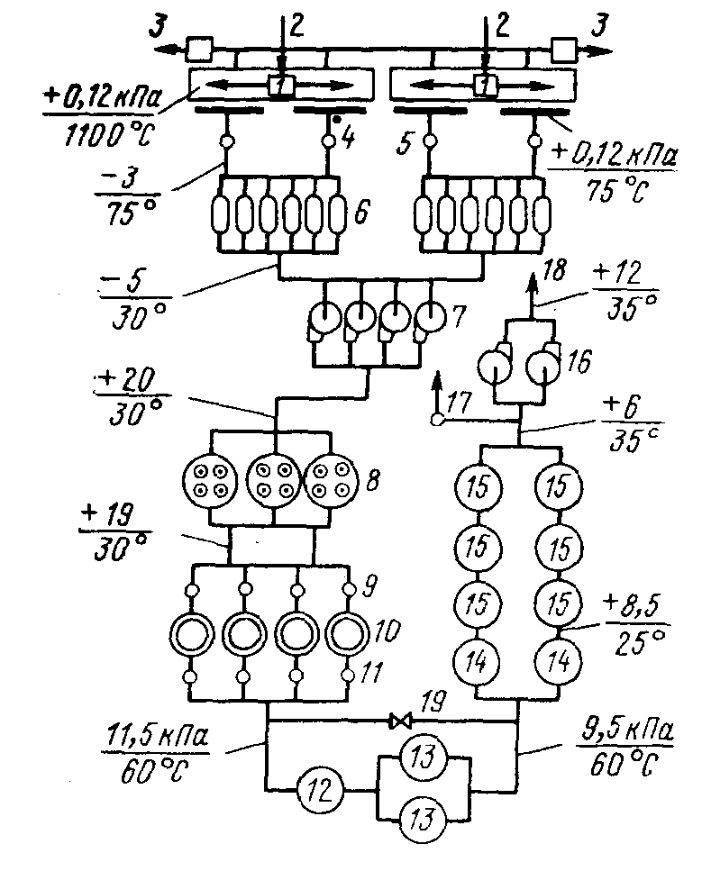

Из стояков коксовых печей газ отсасывается в коллекторы-газосборники, расположенные вдоль коксовой батареи, где при транспортировании орошается вспрыскиваемой в газосборники надсмольной аммиачной водой с помощью форсунок, расположенных по всей длине газосборника. При этом происходит охлаждение газа с 700-800 до 90-95° С, выпадение 60-65% имеющихся в нем смол и насыщение его водяными парами. Смесь газа, воды и смолы из газосборника направляется в сепараторы для отделения газа от жидкости и в осветлители для разделения смолы и воды. Отделенная от смолы вода поступает на градирни для охлаждения, а затем снова используется для орошения газосборника.
Из сепаратора газ направляют в первичные холодильники, где происходит его дальнейшее охлаждение до 25—49°С для более полного выделения из него смол. Содержание их в газе после первичных холодильников не превышает 3—6 г/м³.После газовых холодильников коксовый газ поступает к эксгаустерам, обеспечивающим преодоление сопротивлений всего газового тракта и распределение газа по потребителям. Для этого напор, создаваемый эксгаустерами, должен быть равен 30—40кПа. За счет центробежных сил в эксгаустере происходит дальнейшее отделение смол, содержание которых в газе после эксгаустера 0.5 г/м³.
Для полного освобождения газа от капель воды, смол и некоторых других компонентов на современных заводах после эксгаустеров устанавливают электрофильтры, что весьма благоприятно влияет на последующую очистку газа.
Полностью освобожденный от капель воды и смол газ поступает в форсуночные скрубберы-абсорберы сульфатного отделения, где при помощи промывки скруббера серной кислотой из газа улавливается аммиак. Получаемый сульфат аммония используют в качестве удобрения.
В целях улучшения улавливания аммиака перед скрубберами газ подогревают до 70°С помощью паровых подогревателей. После скрубберов устанавливают кислотные ловушки для улавливания капель серной кислоты, унесенных потоком газа из скрубберов.
Далее газ проходит конечные газовые холодильники, в которых температура его вновь снижается до 25—30°С, что требуется для последующего улавливания бензолов. Конечные холодильники представляют собой скрубберы, в которых газ охлаждается промывкой его мелкоразбрызганной водой. Наряду с охлаждением газа вода поглощает и оставшийся в газе нафталин, содержание которого перед конечными холодильниками около 2 г/м³, а после них менее 0,8 г/м³.
Охлажденный и очищенный от смолы, аммиака и нафталина, газ поступает в бензольное отделение, где проходит через три последовательно соединенных бензольных насадочных скруббера, орошаемых соляровым или каменноугольным маслом, абсорбирующим бензолы и остатки нафталина. Отработанное масло регенерируется и используется повторно. В случае небаланса вырабатываемого и потребляемого коксового газа его избытки сбрасываются через перепускной клапан в атмосферу.
Вредные выбросы коксохимического производства и их очистка. Основными источниками технологических выбросов в коксохимическом производстве являются аспирационные системы цеха углеподготовки, отопительная система коксовых печей, системы загрузки угля и выдачи кокса, системы тушения кокса, коксовые рампы, коксосортировка. Кроме того, сравнительно небольшие по количеству, но разнообразные по составу выбросы дают химические цехи.
Аспирационные системы цеха углеподготовки улавливают около 95% всей пыли, выделяющейся при пересыпках и перегрузках угля, приеме на склад и в процессе подготовки угля для коксования, а также в дробильных и помольных установках. Выделяющаяся в цехе углеподготовки пыль (0,4 кг/т валового кокса) состоит из крупных частиц, образуется на высоте 10 м, хорошо улавливается обычно в мокрых пылеуловителях типа СИОТ. Оставшаяся неуловленной пыль оседает в радиусе 500 м от места образования.
Коксовые печи обычно отапливают коксовым газом или смесью коксового и доменного газов, в соответствии с чем состав выбросов различен.
При загрузке угля в коксовые печи пыле и газовыделение весьма значительно и составляет, г/т кокса: 400 пыли; 46 СО; 21.8 Н₂S; 47 NНз; 0,6 НСN; 1,1 С₆Н₅ОН; 190 углеводородов; 32 SО₂; 55 NО₂.Применение бездымной загрузки с инжекцией водяным паром сокращает выбросы в 10-15 раз.
При выдаче кокса из печи пылевыделение очень велико и составляет- 750 г/т кокса. Содержание прочих компонентов, г/т кокса: 7,6 Н₂S; 51 NH₄; 0,5 С₆Н₅ОН; 22 S0₂; 3,4 NO₂; 36 углеводородов.
При движении тушильного вагона с коксом от печи до тушильной башни выделяются газы (100 м³/т кокса), в которых содержатся следующие вредные компоненты, г/т кокса: 110 пыли; 0,2 Н₂S; 70 углеводородов; 16 S0₂; 31 СО; 2,9 NO₂.
Кокс в настоящее время тушат сухим и мокрым способом. При мокром тушении сточной водой с расходом 0,45-0,55 м³/т кокса объем выбросов составляет 600-650 м³/т. При сухом тушении атмосфера загрязняется пылью, выделяющейся при загрузке бункеров коксом (400 г/т кокса).

Схемы газоочистки.
- От аммиака
Аммиак, частично растворяющийся в водном конденсате и образующий аммиачную воду, а частично остающийся в коксовом газе, отгоняют из воды, возвращая в газ, после чего улавливают из газа и используют для получения главным образом сульфата аммония — азотного удобрения, содержащего 25,8% NH3. Для связывания аммиака также применяют фосфорную кислоту и получают аммиачно-фосфорные удобрения. Как жидкое удобрение применяют и водные растворы аммиака, к которым добавляют соли калия и др.

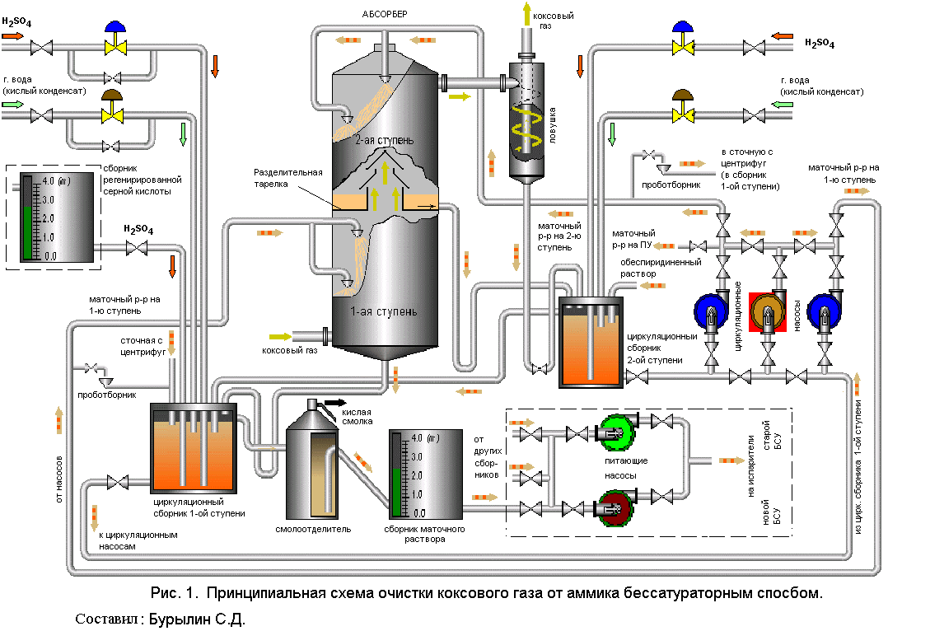
- От нафталина
При использовании коксового газа для химической переработки или для бытовых целей его дополнительно очищают от веществ, вызывающих засорение и коррозию газопроводов, арматуры и приборов.
При передаче газа на дальнее расстояние в большинстве случаев требуется сжать его до нескольких атмосфер, в результате чего концентрация вредных веществ (нафталина, влаги) возрастает.
В коксовом газе до поступления его в сатураторы содержание нафталина колеблется от 50 до 150 г. На 100 м3 газа.
Очистка коксового газа от нафталина может осуществляться по нескольким схемам. Наибольшее распространение получили методы: совместное охлаждение газа и паров нафталина в конечных газовых холодильниках с выводом сконденсированного нафталина из цикла; применение масел – солярового и каменноугольного поглотительного и др.

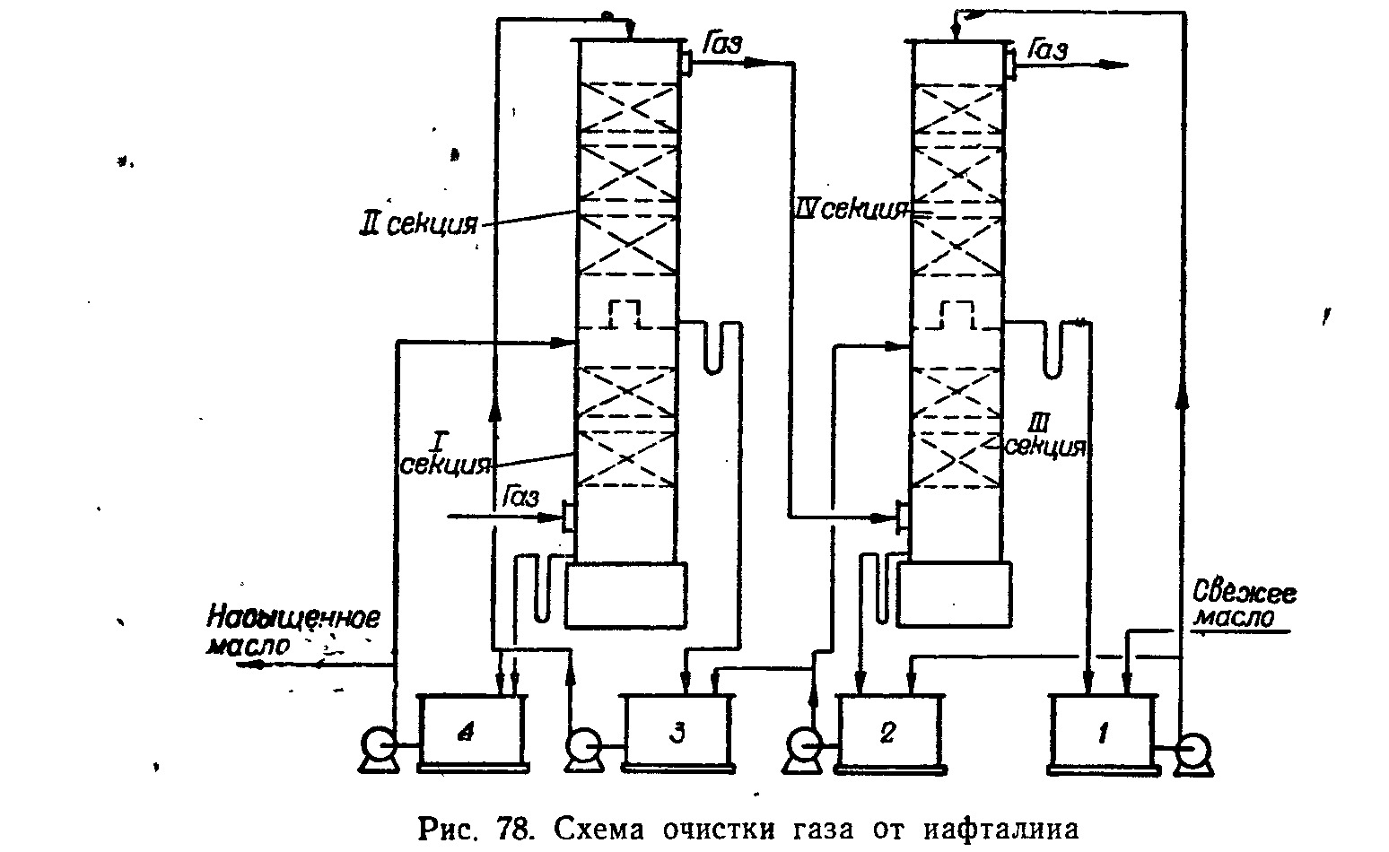

- От сероводорода
При коксовании угольных шихт сероводород образуется в результате высокотемпературных превращений сернистых соединений и их взаимодействия с другими продуктами пирогенетического разложения угля. Примерно до 30-40% серы, содержащейся в угле, переходит в газовую серу, главным образом в сероводород. Он составляет около 95% всех содержащихся в коксовом газе сернистых соединений, остальные 5% приходятся на органические сернистые соединения.
Из общего количества серы, содержащейся в коксовом газе, до 40% используется для получения элементарной серы и серной кислоты, остальные выделяются из прямого коксового газа при обработке его в цехе улавливания и теряются с обратным газом.
Сероводород растворяется в воде с образованием слабой сероводородной кислоты.
При обработке коксового газа в аппаратуре цеха улавливания часть сероводорода переходит в надсмольную воду и смолу, большая часть его вымывается водой в конечных газовых холодильниках и незначительная часть растворяется в поглотительном масле в бензольных скрубберах. Сероводород вызывает порчу поглотительного масла, коррозию аппаратуры и газопроводов. Присутствие серы в любом из продуктов коксохимического производства является нежелательным и большей частью вредным.
Очистка коксового газа также обуславливается целесообразностью его использования для получения элементарной и коллоидной серы, серной кислоты и спецификой применения коксового газа.
Выделение сероводорода из коксового газа необходимо для защиты воздушного бассейна от производственных выбросов. Очистка коксового газа от сероводорода осуществляется в цехе сероочистки, основная задача которого – очистка коксового газа от сероводорода до норм, установленных техническими условиями, и получение попутных продуктов – газовой серы или серной кислоты.
Заключение
ЕКС находящейся в составе Западно-Сибирского металлургического комбината - одно из крупнейших коксохимических предприятий не только в России, но и в мировой коксохимии. Не случайно его называют "заводом в заводе". Это масштабный и сложный конгломерат подразделений, связанных в единый замкнутый производственный цикл, в одну технологическую цепочку. В составе ЕКС находятся 2 производственные площадки: 1 – площадка ЗСМК и 2 Площадка НКМК. Производственная площадка ЗСМК включается в свою структуру 3 технологических и 3 ремонтных цеха: технологические цеха: Цех углеподготовки (ЦУП), Коксовый цех (КЦ), Цех химического улавливания и получения коксохимической продукции (ЦХУи ПКХП) и ремонтные: энергоремонтный (специализированный) и специализированные цехи по сервисному обслуживанию и ремонту механического и электрооборудования.
Производственная площадка №2 филиала Включает в себя Коксохимический цех (КХЦ)
ЕКС Запсиба обеспечивает получение высококачественного кокса из углей Кузбасского региона для нужд Запсибметкомбината, удовлетворяет потребности в металлургическом коксе предприятий машиностроительной индустрии. Пользуется большим спросом и побочная продукция: промпродукт, фталевый ангидрид, нафталин, бензол, толуол и еще более 20 видов.
Коксохимическое производство, основанное в 1963 году, стало первым из введенных в действие производств Запсиба. Именно на КХП Запсиба была получена самая первая в истории комбината товарная продукция - кокс 6% влажности. Строительство 7 большегрузных коксовых батарей - основы КХП - проводилось в течение 13 лет. Параллельно строились и цехи "большой химии".
Максимальное производство кокса 6% влажности - 5235,8 тысяч тонн в год - было достигнуто в 1976 году. С середины семидесятых кокс Запсиба становится самым дешевым в отрасли. Кокс "запсибовской марки", полученный из малозольных, низкосернистых, коксующихся углей высоко ценится как на рынке России, так и за рубежом. На ЕКС проведена аттестация по Международному стандарту ИСО 9002-2000, работа в области улучшения качества кокса и химических продуктов коксования была высоко оценена международными аудиторами.
В настоящее время проводится крупномасштабная программа реконструкции ЕКС. 30 ноября 2004 года введена в эксплуатацию вторая очередь сульфатной установки цеха химулавливания №1 коксохимпроизводства. 22 декабря 2005 года после коренной реконструкции введена в строй коксовая батарея №1. Это современная с конструктивной точки зрения коксовая батарея, отличающаяся высокой степенью энергоэффективности и автоматизации технологических процессов. Вместе с реконструкцией агрегата была проведена крупномасштабная модернизация около 50 объектов, технологически связанных с ним и обеспечивающих его работу. Природоохранная составляющая проекта предусматривает использование современной технологии выдачи кокса, обеспечивающей практически полное улавливание вредных выбросов пыли.
В результате проделанной мною работы была рассмотрена структура «Евраз Кокс Сибирь – филиал ОАО «ЕВРАЗ ЗСМК», работа отдельных цехов, в частности коксового цеха.
Основные операции получения кокса: загрузки камер коксования угольной шихты, выдачи кокса, мокрого или сухого тушения кокса, сортировка кокса, обогрева печей (температурный и гидравлический режимы), отвода газа из камер коксования и его охлаждения (режим газосборника).

Список литературы
- Воскобойников В. Г. и др. Общая металлургия /Воскобойников В. Г., Кудрин В. А., Якушев А. М. / – 4-е изд., перераб. и доп. – М.: Металлургия, 1985. – 480 с.
- Еврошенко В. Ф., Белоброва Е.В. Отвод и очистка конвертерных газов, устройство и принципы работы газоотводящих трактов конвертеров №4,5 ККЦ-2: Методическое пособие. – Новокузнецк: Институт Бизнеса и Менеджмента металлургии. Новокузнецкий Филиал, 1999. – 54 с.
- Лейбович Р.Е. Учеб. Пособие для СПТУ.- М.: Металлургия, 1948. 408с.
- Старк С.Б. Газоочистные аппараты и установки в металлургическом производстве: Учебник для вузов. Изд. 2-е, перераб. и доп.- М.: Металлургия, 1990 – 400 с.
- http://zsmk.ru/

